HASIL PENELITIAN

FAKTOR - FAKTOR YANG MEMPENGARUHI RESPON TUMOR TERHADAP TERAPI TRANSARTERIAL CHEMOEMBOLIZATION (TACE) PADA PASIEN HEPATOMA BERDASARKAN mRECIST
DI RSUP DR. WAHIDIN SUDIROHUSODO MAKASSAR


Oleh :
dr. Alia Amalia
NIM : C 112215202

Pembimbing :
dr. Nikmatia Latief, Sp.Rad (K)
Prof. Dr. dr. Bachtiar Murtala, Sp.Rad (K)
dr. Andi Alfian Zainuddin, M.KM
Penguji :
Dr. dr. Nu’man AS Daud, Sp.PD-KGEH
dr. Nurlaily Idris, Sp.Rad (K)

KONSENTRASI PENDIDIKAN DOKTER SPESIALIS
DEPARTEMEN RADIOLOGI FAKULTAS KEDOKTERAN
UNIVERSITAS HASANUDDIN
MAKASSAR
2019
BAB I
PENDAHULUAN

I.1 LATAR BELAKANG MASALAH
Hepatoma atau karsinoma hepatoseluler (HCC) adalah masalah kesehatan utama yang menduduki peringkat keenam sebagai kanker yang paling sering didiagnosis dan sekaligus peringkat keempat sebagai penyebab kematian akibat kanker di seluruh dunia. (Bray et al)
Hepatoma terbentuk melalui proses hepatokarsinogenesis, dimana terjadi transformasi sel-sel hati yang tidak ganas menjadi karsinoma hepatoseluler secara bertahap. (Park YN) Mekanisme molekuler dan seluler yang mendasari transformasi sel-sel yang semula tidak ganas menjadi hepatoma belum sepenuhnya diketahui (Brody RI, Theise ND). Faktor risiko yang diduga memicu hepatoma bervariasi pada satu daerah dengan daerah lain. (Bray et al)
Berbeda dengan tumor hati lainnya, hepatoma hampir secara eksklusif divaskularisasi oleh arteri hepatik. Uniknya, organ hati memiliki vaskularisasi ganda dengan komponen portal 75 hingga 80% dan komponen arteri sekitar 20 hingga 25% yang memungkinkan dilakukannya eradikasi tumor melalui komponen arteri tumor tanpa mengganggu vaskularisasi bagian hati yang normal yang masih mendapat supplai vaskularisasi dari komponen portal. (Cazejust et al) Dengan demikian, transarterial chemoembolization (TACE) merupakan salah satu pilihan terapi yang terbaik untuk hepatoma yang tidak dapat direseksi. TACE adalah suatu prosedur dimana agen emboli disuntikkan langsung ke dalam feeding-artery tumor untuk mengisolasi tumor dari sumber nutrisi utamanya. Tindakan ini menyebabkan nekrosis iskemik dari tumor yang ditargetkan. (Nishikawa et al)
Respon terapi terhadap TACE telah dikaitkan dengan berbagai faktor yang dianggap berpengaruh. Menurut penelitian Miki dkk tahun 2017 di Jepang, efikasi TACE meningkat pada hepatoma yang berlokasi di zona perifer lobus kanan dan segmen medial pada pasien-pasien dengan skor Child-Pugh A, sedangkan pada pasien-pasien hepatoma dengan skor Child-Pugh B, tidak ada perbedaan efikasi TACE yang cukup signifikan dimanapun lokasi tumor. (Miki et al)
Menurut Yang-Hsu dkk tahun 2014 di Taiwan, pasien dengan kadar alpha-fetoprotein (AFP) yang lebih tinggi dikaitkan dengan sirosis yang lebih berat, invasi vaskular yang lebih sering, beban tumor yang lebih tinggi dan status kinerja yang lebih buruk. Dalam penelitiannya disimpulkan bahwa pasien dengan kadar AFP <20 ng / mL memiliki kelangsungan hidup jangka panjang yang jauh lebih baik daripada pasien dengan AFP ≧ 20 ng / mL, dan pasien dengan kadar AFP <400 ng / mL memiliki outcome terapi yang secara signifikan lebih baik daripada pasien dengan AFP ≧ 400 ng / mL. (Yang-Hsu et al)
Dalam penelitian kohort prospektif historikal Vesselle dkk tahun 2015 di Perancis, 172 pasien yang menerima setidaknya satu DEB-TACE 2007-2013 dipelajari. Respon pencitraan dievaluasi sesuai dengan modified The Response Evaluation Criteria in Solid Tumors (mRECIST). Usia, jenis kelamin, etiologi sirosis, skor Child-Pugh, ukuran dan lokasi tumor, adanya kapsul dan hipervaskularisasi pada DSA dan CT/MRI scan dianalisis. Vesselle dkk menyimpulkan bahwa lokasi pada segmen I dan IV adalah faktor yang melemahkan respon lengkap, sedangkan ukuran tumor <5 cm adalah faktor prediktif respon lengkap yang paling penting. Selain itu, tidak ada parameter demografis yang mempengaruhi respons lengkap. (Vesselle et al)
Penelitian Nishikawa dkk tahun 2014 di Jepang menyimpulkan bahwa pasien lanjut usia (>75 tahun) dengan hepatoma intermediat yang menjalani TACE memiliki prognosis yang sebanding dengan pasien yang berusia lebih muda (<75 tahun) yang juga dengan hepatoma intermediat dan menjalani TACE. (Nishikawa et al)
Di Indonesia khususnya Makassar belum ada penelitian yang mengevaluasi tentang respon terapi TACE pada pasien-pasien hepatoma. Di RSUP Dr. Wahidin Sudirohusodo Makassar, pasien hepatoma yang dirujuk ke bagian Radiologi Intervensi untuk menjalani terapi TACE juga menunjukkan respon terapi yang bervariasi. Umumnya pasien datang dengan hepatoma stadium lanjut, ukuran tumor yang besar dan multifokal, serta fungsi hati yang mulai terganggu.
Berdasarkan uraian di atas serta kurangnya ulasan mengenai praktik TACE di institusi-institusi di Indonesia maka peneliti tertarik melakukan penelitian untuk mengetahui faktor-faktor apakah yang mempengaruhi respon tumor terhadap terapi transarterial chemoembolization pada pasien hepatoma di RSUP Dr. Wahidin Sudirohusodo Makassar.
I.2 RUMUSAN MASALAH
Faktor-faktor apakah yang dapat mempengaruhi respon tumor terhadap terapi transarterial chemoembolization pada pasien hepatoma berdasarkan mRECIST di RSUP Dr. Wahidin Sudirohusodo Makassar

I.3 TUJUAN PENELITIAN
I.3.1 Tujuan Umum
Mengetahui faktor-faktor yang dapat mempengaruhi respon tumor terhadap terapi transarterial chemoembolization pada pasien hepatoma berdasarkan mRECIST di RSUP Dr. Wahidin Sudirohusodo Makassar.

I.3.2 Tujuan Khusus
- Menentukan jumlah pasien hepatoma berdasarkan jenis kelamin di RSUP Dr. Wahidin Sudirohusodo Makassar.
- Menentukan jumlah pasien hepatoma berdasarkan usia di RSUP Dr. Wahidin Sudirohusodo Makassar.
- Menentukan lokasi tumor utama pada pasien hepatoma berdasarkan pemeriksaan MSCT scan abdomen 3 fase.
- Menentukan jumlah tumor pada pasien hepatoma berdasarkan hasil pemeriksaan MSCT scan abdomen 3 fase.
- Menentukan ukuran tumor terbesar pada pasien hepatoma berdasarkan hasil pemeriksaan MSCT scan abdomen 3 fase.
- Menghitung total diameter lesi target pada pasien hepatoma sebelum TACE berdasarkan mRECIST.
- Menghitung total diameter lesi target pada pasien hepatoma sesudah TACE berdasarkan mRECIST.
- Membandingkan total diameter lesi target pada pasien hepatoma sebelum dan sesudah TACE.
- Menghitung jumlah lesi non-target pada pasien hepatoma sebelum TACE berdasarkan mRECIST.
- Menghitung jumlah lesi non-target pada pasien hepatoma sesudah TACE berdasarkan mRECIST.
- Membandingkan jumlah lesi non-target pada pasien hepatoma sebelum dan sesudah TACE.
- Menentukan ada/ tidaknya lesi baru pada pasien hepatoma sesudah TACE berdasarkan mRECIST.
- Menentukan respon tumor keseluruhan pada pasien hepatoma sesudah TACE dengan kriteria mRECIST.
- Menentukan skor Child-Pugh pasien hepatoma di RSUP Dr. Wahidin Sudirohusodo Makassar.
- Menentukan kadar AFP pasien hepatoma di RSUP Dr. Wahidin Sudirohusodo Makassar.
- Menentukan hubungan antara jenis kelamin pasien hepatoma dengan respon tumornya terhadap TACE pada di RSUP Dr. Wahidin Sudirohusodo Makassar.
- Menentukan hubungan antara usia pasien hepatoma dengan respon tumornya terhadap TACE pada di RSUP Dr. Wahidin Sudirohusodo Makassar.
- Menentukan hubungan antara lokasi tumor utama pasien hepatoma dengan respon tumornya terhadap TACE pada di RSUP Dr. Wahidin Sudirohusodo Makassar.
- Menentukan hubungan antara jumlah tumor pasien hepatoma dengan respon tumornya terhadap TACE pada di RSUP Dr. Wahidin Sudirohusodo Makassar.
- Menentukan hubungan antara ukuran tumor terbesar pasien hepatoma dengan respon tumornya terhadap TACE pada di RSUP Dr. Wahidin Sudirohusodo Makassar.
- Menentukan hubungan antara skor Child-Pugh pasien hepatoma dengan respon tumornya terhadap TACE pada di RSUP Dr. Wahidin Sudirohusodo Makassar.
- Menentukan hubungan antara kadar AFP pasien hepatoma dengan respon tumornya terhadap TACE pada di RSUP Dr. Wahidin Sudirohusodo Makassar.
I.4 HIPOTESIS PENELITIAN
- Ada hubungan antara jenis kelamin pasien hepatoma dengan respon tumornya terhadap terapi TACE.
- Ada hubungan antara usia pasien hepatoma dengan respon tumornya terhadap terapi TACE.
- Ada hubungan antara lokasi tumor utama pasien hepatoma dengan respon tumornya terhadap terapi TACE.
- Ada hubungan antara jumlah tumor pasien hepatoma dengan respon tumornya terhadap terapi TACE.
- Ada hubungan antara ukuran tumor terbesar pasien hepatoma dengan respon tumornya terhadap terapi TACE.
- Ada hubungan antara skor Child-Pugh pasien hepatoma dengan respon tumornya terhadap terapi TACE.
- Ada hubungan antar kadar AFP pasien hepatoma dengan respon tumornya terhadap terapi TACE.

I.5 MANFAAT PENELITIAN
- Pendidikan :
- Mensosialisasikan cara mengukur respon tumor pada hepatoma menggunakan metode pengukuran mRECIST.
- Mengetahui faktor prediktif yang mempengaruhi efektivitas terapi TACE pada pasien hepatoma.

- Penelitian :
- Mempublikasikan data dan hasil tindakan TACE yang dilakukan di bagian Radiologi Intervensi RSUP Dr. Wahidin Sudirohusodo Makassar.
- Memberikan informasi dan data yang dapat digunakan sebagai dasar penelitian selanjutnya mengenai hepatoma.
- Pelayanan : membantu klinisi dalam mempertimbangkan pilihan terapi pada pasien hepatoma.

BAB II
TINJAUAN PUSTAKA
II.1 HEPATOMA
II.1.1 Definisi
Karsinoma hepatoselular atau yang lazim disebut hepatoma atau HCC adalah kanker primer pada hati yang diperkirakan berkembang dari sel-sel utama hati yang disebut hepatosit. Hepatoma merupakan kanker pada hati yang paling banyak ditemukan, sekitar 75 persen dari semua keganasan hati. (Van Malenstein H, Van Pelt J, Verslype C)

II.1.2 Anatomi Hati
Hepar merupakan organ terbesar pada tubuh manusia, dengan bobot sekitar 2 hingga 3% dari berat badan rata-rata. Hepar terletak intraperitoneal di kuadran kanan atas rongga abdomen, di bawah hemidiafragma kanan yang dilindungi oleh os costae. Hepar berbentuk prisma, berwarna coklat kemerahan, dengan konsistensi yang lunak, sangat vaskular dan mudah rapuh.

Morfologi dan segmen hepar
Dilihat dari permukaan anterior, hepar terdiri atas lobus hepatis dextra dan lobus hepatis sinistra yang dipisahkan oleh ligamentum falciforme hepatis dan fossa sagitalis sinistra. Dilihat dari permukaan posterior, tampak lobus hepatis dextra terbagi menjadi 3 buah lobus yaitu lobus caudatus, lobus quadratus dan lobus hepatis dextra itu sendiri. (Brunicardi FC, Andersen DK, Billiar TR)

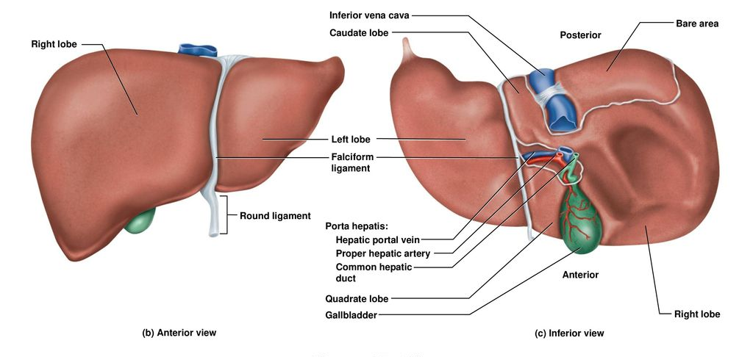
Gambar 1. Anatomi hepar ((Brunicardi FC, Andersen DK, Billiar TR, et al. Schwartz’s principles of surgery. 9th edition. New York: McGraw-Hill Publishing; 2010. p. 31–5)

Segmen Couinaud
Pembagian segmen hepar yang dapat diterima secara luas adalah yang dideskripsikan oleh Couinaud tahun 1957. Arsitektur hepar menurut Couinaud dibagi menjadi beberapa segmen dimana distribusi vena portal dan arteri hepatis dijadikan sebagai dasar. (Sutherland F, Harris J)
Hepar dibagi menjadi beberapa segmen dimana setiap segmen disuplai oleh cabang arteri hepatis, vena porta dan duktus bilier. Lobus kiri terdiri dari segmen I, II, III dan IV dan segmen V, VI, VII, dan VIII mengisi lobus kanan. Lobus kanan lebih jauh lagi dapat dibagi menjadi sektor anterior dan posterior. Sektor posterior kanan dibentuk oleh segment VI dan VII dan anterior kanan dibentuk oleh segmen V dan VIII.
Segmen kiri juga dapat dibagi menjadi beberapa bagian; Segmen IV sesuai dengan sektor medial kiri dan segmen II dan III sesuai dengan sektor lateral kiri. Segmen I sesuai dengan lobus kaudatus dan segmen IV sesuai dengan lobus kuadratus. (Brunicardi FC, Andersen DK, Billiar TR)
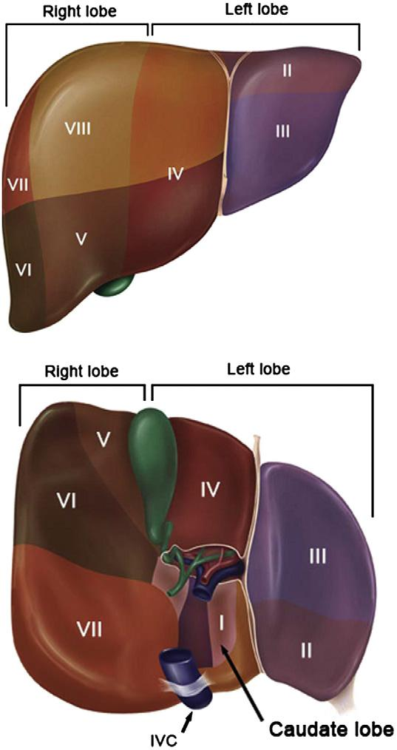

Gambar 2. Aspek anterior dan posterior permukaan hepar yang menggambarkan pembagian fungsional hepar. Terdapat lobus kiri dan lobus kanan dengan klasifikasi segmental Couinaud berdasarkan anatomi fungsional. (Dari Brunicardi FC, Andersen DK, Billiar TR, et al. Schwartz’s principles of surgery. 9th edition. New York: McGraw-Hill Publishing; 2010. p. 31–3 )

Vaskularisasi Hepatik
Hepar adalah organ yang kaya akan vaskularisasi, pada saat istirahat dapat menerima hingga 25% dari total curah jantung, lebih banyak daripada organ lainnya. Suplai darah bercabang yang unik ini berasal dari kedua arteri hepatik, yang menyumbang 25% hingga 30% suplai aliran darah, dan vena portal yang bertanggung jawab atas 70% hingga 75% sisanya. Aliran darah arteri dan portal akhirnya menyatu di dalam sinusoid hepatik sebelum mengalir ke sirkulasi sistemik melalui sistem vena hepatik. (Blumgart LH, Belghiti J.)
Vaskularisasi Arteri
Meskipun vaskularisasi arteri pada hepar bervariasi, namun bentuk yang paling umum adalah arteri hepatik berasal dari trunkus celiac bersama dengan arteri gastrika dan arteri splenik kiri. Arteri hepatik komunis berlanjut ke lateral dan bercabang menjadi arteri hepatik dan arteri gastroduodenal. Arteri gastroduodenal berjalan secara kaudal untuk menyuplai aliran darah ke pilorus dan duodenum proksimal serta memiliki beberapa cabang tidak langsung ke pankreas. Arteri hepatik mengalir ke dalam aspek medial ligamentum hepatoduodenal dan porta hepatis menuju hepar kemudian bercabang menjadi arteri hepatika kiri dan kanan untuk menyuplai masing-masing lobus hepar. Arteri gastrica kanan berasal dari arteri hepatika yang berada di lateral. Sedangkan arteri cysticus yang menuju kandung empedu umumnya berasal dari arteri hepatica kanan. (Blumgart LH, Belghiti J.)
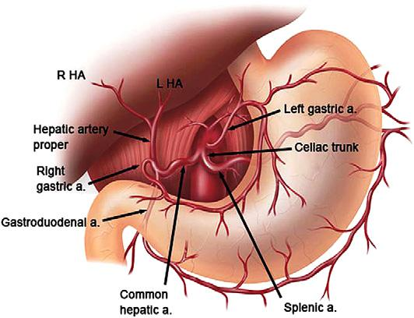

Gambar 3. Konfigurasi arteri hepatik komunis. HA, arteri hepatik. (Dari Brunicardi FC, Andersen DK, Billiar TR, et al. Schwartz’s principles of surgery. 9th edition. New York: McGraw-Hill Publishing; 2010. p. 31–5;)

Vaskularisasi Vena
Vena porta menyuplai sebagian besar nutrisi ke hepar. Vena porta terbentuk dari pertemuan antara vena mesenterik superior dan vena lienalis di belakang leher pankreas. Cabang vena tambahan yang mengalir ke vena porta meliputi vena koroner (gastrica kiri), vena cysticus, dan cabang-cabang dari vena gastrica dan pankreatikoduodenalis kanan. Vena porta tidak memiliki katup dan merupakan suatu sistem dengan tekanan rendah dimana tekanan biasanya 3- 5 mm Hg. Vena porta utama berjalan kranial terhadap hepar yang merupakan struktur paling posterior dalam ligamentum hepatoduodenal yang kemudian bercabang menjadi vena porta kiri dan kanan dekat hilus. (Blumgart LH, Belghiti J.)
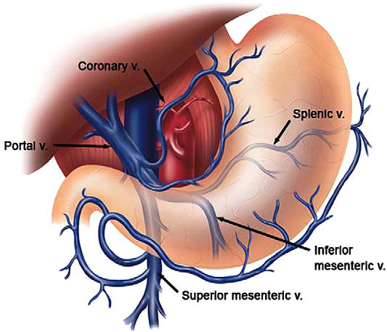

Gambar 4. Vena porta dan aliran vaskular vena hepatika. (Dari Brunicardi FC, Andersen DK, Billiar TR, et al. Schwartz’s principles of surgery. 9th edition. New York: McGraw-Hill Publishing; 2010. p. 31–5)

Vena portal kiri memiliki dua bagian, yaitu bagian yang melintang dan bagian umbilical yang dekat dari fissura umbilikal. Vena portal kiri cenderung memiliki jalur ekstrahepatik yang lebih panjang dan biasanya memiliki cabang ke lobus kaudatus, tetapi aliran vena porta kaudatus bervariasi dan mungkin muncul dari vena porta utama atau bahkan kanan.
Bagian transversal dari vena porta kiri dekat dari fissura umbilikalis kemudian berbalik arah membentuk bagian umbilikalis saat memasuki hepar. (Blumgart LH, Belghiti J.)
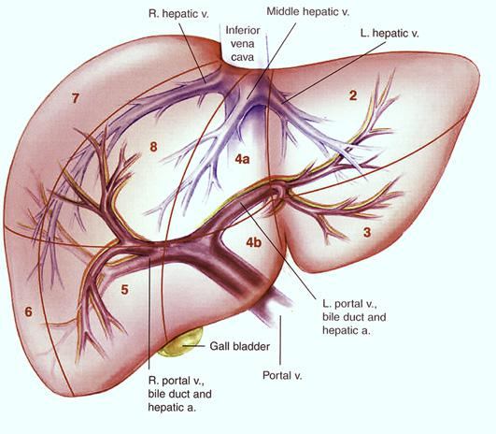

Gambar 5. Anatomi pembuluh darah dan empedu intrahepatik, anterior view. Diadaptasi dari Cameron JL, Sandone C. Atlas of gastrointestinal surgery, vol. 1. 2nd edition. Hamilton (ON): BC Decker; 2007. p. 124

Di dalam hepar, vena porta kiri umbilikal umumnya terlebih dahulu bercabang ke segmen II sebelum berlanjut menjadi cabang-cabang ke segmen III dan segmen IVa/ IVb. Vena porta kanan sering muncul lebih dekat parenkim hepar atau di dalam parenkim hepar. Vena porta kanan kemudian berlanjut menjadi cabang anterior dan posterior masing-masing untuk segmen V dan VIII dan segmen VI dan VII. (Brunicardi FC, Andersen DK, Billiar TR)
Drainase vena melalui vena intrahepatik akhirnya bergabung menjadi tiga vena hepatika yang mengalir dari atas ke vena cava inferior. Vena hepatika kiri dan tengah dapat mengalir langsung ke vena cava inferior namun umumnya membentuk truncus communis terlebih dahulu sebelum mengalir ke vena cava inferior. Vena hepatik kanan biasanya lebih besar, dengan aliran ekstrahepatik singkat dan mengalir langsung ke vena cava inferior. Drainase tambahan bisa langsung ke vena cava inferior melalui pintasan vena retrohepatik dan kadang-kadang, di bawah vena hepatika aksesori kanan. Tidak seperti sistem vena porta, vena hepatika di parenkim bersifat unik karena tidak memiliki fibrosa, pelindung, dan kapsul Glisson. (Blumgart LH, Belghiti J.)
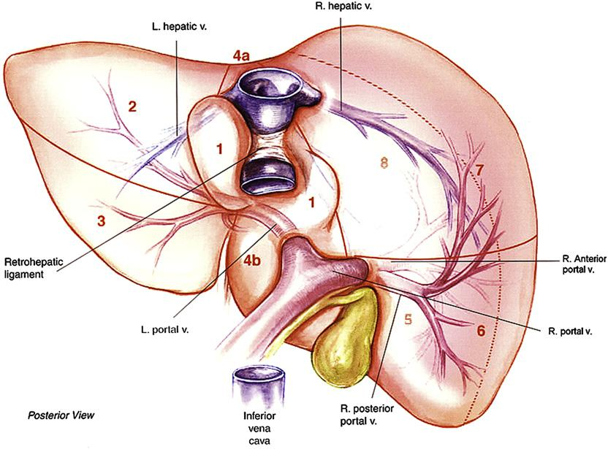

Gambar 6. Anatomi pembuluh darah dan empedu intrahepatik. Aspek posterior.( Diadaptasi dari Cameron JL, Sandone C. Atlas of gastrointestinal surgery, vol. 1. 2nd edition. Hamilton (ON): BC Decker; 2007. p. 124

II.1.3 Etiologi dan Faktor Risiko
Faktor risiko utama untuk hepatoma adalah adanya infeksi kronis, misalnya karena virus hepatitis B (HBV) atau hepatitis C (HCV), bahan makanan yang terkontaminasi aflatoksin, asupan alkohol yang banyak, obesitas, merokok, dan diabetes tipe 2. Faktor risiko utama bervariasi pada satu daerah dengan daerah lain. Pada kebanyakan wilayah risiko tinggi hepatoma (Cina, Afrika Timur), penyebab utama adalah infeksi HBV kronis dan paparan aflatoksin,sedangkan di negara lain (Jepang, Mesir), infeksi HCV kemungkinan merupakan penyebab utama. Di Mongolia, HBV dan HCV serta koinfeksi pembawa HBV dengan HCV, juga penyalahgunaan alkohol, semuanya berkontribusi dengan prevalensi yang tinggi. Prevalensi obesitas yang meningkat dianggap memberikan kontribusi terhadap peningkatan kejadian hepatoma di daerah hepatoma risiko rendah. (Bray et al)

Hepatitis B virus (HBV)
Bukti yang menghubungkan HBV dengan hepatoma tidak dibuat-buat. (Bréchot C) Replikasi virus aktif dikaitkan dengan risiko hepatoma yang lebih tinggi, dan infeksi aktif yang berlangsung lama dengan peradangan yang mengakibatkan sirosis adalah peristiwa utama yang mengakibatkan peningkatan risiko. (Chen et al)
Jumlah hepatoma pada carrier HBV tidak aktif tanpa sirosis hati kurang dari 0,3% per tahun. Peran genotipe HBV spesifik atau mutasi pada hepatokarsinogenesis belum diketahui dengan baik, terutama di luar Asia. DNA HBV diintegrasikan ke dalam genom seluler inang dalam sebagian besar kasus hepatitis B kronis (CHB) dan menginduksi kerusakan genetik. Integrasi DNA dalam sel non-tumoral pada pasien dengan hepatoma menunjukkan bahwa integrasi dan kerusakan genom mendahului perkembangan tumor. Dengan demikian, infeksi dengan HBV mungkin berkorelasi dengan munculnya hepatoma bahkan tanpa adanya sirosis hati. (Fattovich G, Stroffolini T, Zagni I, Donato F)
Insiden hepatoma pada pasien tanpa sirosis berkisar 0,1 hingga 0,8 per 100 orang pertahun sedangkan insiden pada pasien dengan sirosis berkisar 2,2 hingga 4,3 per 100 orang pertahun. Ada bukti kuat dari studi kohort prospektif bahwa antigen HBV persisten dan kadar serum DNA HBV yang tinggi meningkatkan risiko hepatoma. Ada efek multiplikatif dari merokok berat dan meminum alkohol pada mereka dengan infeksi HBV, meningkatkan risiko hepatoma 9 kali lipat. (Kuper et al) Pelaksanaan vaksinasi terhadap HBV, serta pengobatan antivirus infeksi HBV, telah menghasilkan penurunan yang signifikan dari kejadian hepatoma (Lok AS), bukti pentingnya virus ini dalam asal-usul hepatoma.

Hepatitis C virus (HCV)
HCV adalah penyebab paling umum dari hepatoma di negara-negara Barat. Prevalensi HCV dalam kohort hepatoma bervariasi menurut prevalensi HCV pada tiap wilayah geografis. Penelitian berbasis evaluasi yang besar, prospektif,dan populer mengevaluasi risiko hepatoma pada pasien dengan HCV. Penelitian ini melibatkan 12.000 pria dan menggambarkan peningkatan risiko hepatoma 20 kali lipat pada orang yang terinfeksi. Ada studi yang berpendapat bahwa hepatoma dapat berkembang pada pasien yang terinfeksi HCV tanpa sirosis, tetapi kejadian hepatoma tanpa adanya fibrosis lanjut (AF) di bawah 1% per tahun. (Masuzaki R et al) Risiko hepatoma meningkat tajam setelah sirosis berkembang, dengan kejadian tahunan berkisar antara 2% dan 8%. Di sisi lain, risiko hepatoma pada pasien HCV non-sirosis tidak sepenuhnya dihilangkan bahkan setelah mengalami respon terhadap pengobatan antivirus berbasis interferon (IFN). (Goodgame B, Haheen NJ, Galanko J, El-Sherag HB)

Non-Alcoholic Fatty Liver Disease (NAFLD)
Diperkirakan bahwa prevalensi NAFLD di seluruh dunia adalah sekitar 25% dan kemungkinan akan terus meningkat. Hubungan antara NAFLD dan hepatoma sudah ditetapkan. (Ascha et al)
Dalam sebuah penelitian besar di Jepang, orang-orang dengan NAFLD dan AF memiliki peningkatan 25 kali lipat dalam perkembangan hepatoma dibandingkan dengan mereka yang tidak memiliki fibrosis. Hepatoma juga telah diamati pada pasien NAFLD tanpa sirosis, tetapi tingkat kejadian lebih rendah dari 1% per tahun. Meskipun NAFLD menunjukkan risiko yang lebih rendah untuk hepatoma daripada HBV atau HCV, prevalensi tinggi NAFLD dalam populasi mendasari pentingnya NAFLD dalam perkembangan hepatoma. (Leung et al)

II.1.4 Patofisiologi Hepatoma
Hepatoma tebentuk melalui proses hepatokarsinogenesis, dimana terjadi transformasi sel-sel hati yang tidak ganas menjadi hepatocellular carsinoma secara bertahap. Proses kompleks yang terjadi secara bertahap pada tingkat molekuler dan seluler ditandai oleh akumulasi perubahan epigenetik dan genetik secara progresif dan pada tingkat histologi ditandai oleh timbul dan berkembangnya lesi prakanker, kanker dini, dan lesi ganas secara berturut-turut. (Park YN)

Mekanisme Molekuler dan Seluler Hepatokarsinogenesis
Mekanisme molekuler dan seluler yang mendasari transformasi sel-sel yang semula tidak ganas menjadi hepatoma pada penyakit hati kronis belum sepenuhnya diketahui (Brody RI, Theise ND).
Bukti yang berkembang menunjukkan bahwa peradangan kronis memainkan peran penting karena menyebabkan siklus berulang pada cedera sel, kematian, dan regenerasi berulang, sebuah lingkungan yang mendukung pensinyalan sel yang menyimpang, perubahan epigenetik, mutasi, dan akumulasi kerusakan genetik.
Perubahan molekuler ini dimulai pada fase preneoplastik yang lama, bertahun-tahun sebelum sirosis timbul. Selama fase ini, tidak terjadi atau hanya sedikit perubahan struktural pada gen atau kromosom. (Trevisani F, Cantarini MC, Wands JR, Bernardi M)
Selanjutnya, pada fase neoplastik terjadi perubahan struktural karena sel-sel yang menyimpang semakin meningkat. Perubahan genom yang mendasari hepatokarsinogenesis bersifat heterogen, beragam kombinasi gen yang menyimpang dan jalur regulasi mungkin terlibat (Trevisani F, Cantarini MC, Wands JR, Bernardi M). Beberapa variasi molekul hepatoma dapat dihasilkan sehingga menyebabkan pertumbuhan dan perjalanan klinis yang berbeda diantara pasien, diantara tumor yang berbeda dalam hati yang sama, dan di dalam wilayah yang berbeda pada tumor yang sama (Thorgeirsson SS, Grisham JW). Meskipun sebagian besar hepatoma timbul pada sirosis hati, sirosis mungkin bukanlah suatu kondisi premaligna tetapi lebih merupakan proses yang terjadi secara paralel yang berkembang dari waktu ke waktu sebagai respon terhadap penyebab yang sama yang mengakibatkan proses hepatokarsinogenesis.
Perkembangan hepatoma biasanya lebih lambat dibandingkan dengan sirosis, oleh sebab itu sebagian besar hepatoma muncul setelah sirosis telah ditetapkan. (Theise et al)
Sel asal hepatoma masih kontroversial. Secara historis, diasumsikan bahwa sebagian besar hepatoma berasal dari de-diferensiasi hepatosit dewasa. Data lain menunjukkan bahwa HCC juga dapat berkembang dari stem cell intrahepatik (van Malenstein H, van Pelt J, Verslype C). Stem cell ini berada tepat di dalam kanalis Hering dan menurut model baru karsinogenesis hati, stem cell ini dapat diaktifkan untuk berdiferensiasi menjadi hepatosit atau kolangiosit bersamaan saat mengalami stimulasi onkogenik dalam konteks cedera hati kronis. Tumor yang timbul biasanya memiliki tampilan fenotipik hepatoseluler (yaitu, HCC) atau kolangioseluler (yaitu, ICC), meskipun beberapa komponen mungkin timbul dengan tampilan gabungan atau campuran. Jika benar, model baru ini dapat menjelaskan mengapa pasien dengan sirosis hati berisiko untuk menderita ICC dan tumor gabungan di samping hepatomanya sendiri. (Palmer WC, Patel T)

Perubahan Patologis Hepatokarsinogenesis
Secara patologis, hepatokarsinogenesis bertahap ditandai oleh de-differensiasi progresif lesi nodular abnormal yang fenotipik. (Park YN) Tahapan-tahapan tersebut dimulai sebagai berikut :

Nodul sirosis
Nodul sirosis, dikenal juga sebagai nodul regeneratif terkait sirosis, merupakan area bulat berbatas tegas pada parenkim sirosis yang dikelilingi oleh jaringan parut dan biasanya berdiameter antara 1-15 mm.
Nodul sirosis yang berdiameter lebih dari 1 cm disebut "nodul sirosis besar" atau "nodul regeneratif besar." Secara makro dan mikroskopis, nodul sirosis tidak dapat dibedakan dengan nodul sirosis lainnya, dengan kata lain, semua nodul sirosis yang tumbuh pada hati menyerupai satu sama lain dan tidak ada nodul sirosis yang lebih menonjol dari yang lain. Nodul sirosis tidak memiliki tampilan klon secara histologis, dan sel-sel fenotipnya normal. Karena alasan ini, nodul sirosis biasanya dianggap “jinak.” (Park YN, Kim MJ)

Fokus displasia
Fokus displasia adalah lesi mikroskopis yang berdiameter kurang dari 1 mm, terdiri dari hepatosit dengan tampilan prakanker seperti perubahan sel kecil yang timbul dalam nodul sirosis atau, jika hati non-sirosis, dalam lobulus tunggal. Lesi-lesi ini diidentifikasi secara kebetulan pada evaluasi histologis dan tidak dapat dideteksi melalui pencitraan in vivo. Karena tidak mungkin mendeteksi atau mengikutinya secara in vivo, riwayat alaminya kurang dipahami. Diperkirakan bahwa fokus displasia dapat berkembang menjadi nodul displasia. (Frenette C, Gish RG)

Nodul displasia
Nodul displasia adalah lesi nodular, biasanya berdiameter 1-1,5 cm, yang berbeda dalam makroskopik (ukuran, warna, atau konsistensi) dan penampilan mikroskopis dari latar belakang parenkim.
Nodul ini dapat diamati hingga 25% dari sirosis hati tetapi kadang-kadang terdeteksi pada hati non-sirosis dan sering multipel. Nodul displasia diklasifikasikan sebagai derajat rendah atau tinggi, tergantung pada atipika sitologis dan arsitektur. (Park YN)
Secara histologis, nodul displasia derajat rendah menyerupai nodul sirosis. Hepatosit tidak menunjukkan atipika sitologi, dan tidak ada sub-nodul ekspansil atau perubahan arsitektur di luar dari nodul sirosis yang diamati. Nodul displasia derajat tinggi menyerupai hepatoma yang berdiferensiasi baik. Sel-sel menunjukkan atipika seluler, meskipun hal itu tidak cukup untuk menegakkan diagnosis hepatoma. Perubahan arsitektur, termasuk pengaturan hepatosit dalam trabekula dan pseudogland, mungkin ada (Bruix J, Sherman M). Subnodul ekspansil dengan berbagai derajat atipika dapat diamati. Secara klinis, nodul displasia derajat rendah yang dianggap lesi preneoplastik dengan risiko sedikit meningkat dari transformasi ganas, sedangkan nodul displasia derajat tinggi dianggap sebagai prekursor lanjut hepatoma dengan risiko tinggi transformasi. Beberapa nodul displastik tingkat tinggi mengandung satu atau lebih subnodul dari hepatoma yang terdiferensiasi dengan baik atau sedikit berbeda. (Theise et al)

Hepatoma dini
Hepatoma dini adalah tahap awal perkembangan hepatoma, analog dengan "carcinoma in situ" atau "carcinoma mikroinvasif" dari organ lain. Tidak seperti hepatoma progresif yang berkembang, yang mendesak atau merusak parenkim hati, hepatoma dini tumbuh secara bertahap menggantikan parenkim; ketika sel-sel menyebar, hepatoma mengelilingi jalur portal dan vena sentral di sampingnya tetapi tidak mendesak atau merusak struktur ini sepenuhnya. HCC dini biasanya berdiameter 1-1,5 cm dan jarang melebihi 2 cm. Secara makroskopis, kebanyakan HCC dini berbentuk nodular dengan batas tidak jelas dan tanpa kapsul tumor. Karena ukurannya yang kecil dan penampilan makroskopisnya, lesi ini sering disebut “Nodul kecil samar HCC” atau “HCC kecil dengan batas tidak jelas.” Hepatoma dini dianggap sebagai prekursor hepatoma progresif, meskipun tingkat di mana mereka berubah menjadi hepatoma progresif belum didefinisikan. Selain itu, beberapa hepatoma yang berkembang mungkin tidak berkembang dari hepatoma dini tetapi muncul sebagai subnodul yang dapat diekspansikan dalam nodul displasia tingkat tinggi tanpa transisi melalui morfologi nodul samar. (Khalili et al)

Hepatoma progresif
HCC yang progresif adalah lesi ganas dengan kemampuan menginvasi pembuluh darah dan bermetastasis. Tampilan makroskopik dan histologiknya bervariasi, sebagian tergantung pada ukuran lesi.
Hepatoma progresif yang lebih kecil dari 2 cm disebut juga "hepatoma kecil dan progresif”. Tidak seperti hepatoma dini, hepatoma kecil dan progresif tumbuh dengan meluas dan menekan parenkim yang berdekatan. Secara khas, mereka dikelilingi oleh kapsul tumor dan mengandung septa fibrosa internal. Secara histologis, sekitar 80% dari hepatoma kecil dan progresif berdifferensiasi buruk, 20% sisanya terdiri dari komponen yang berdiferensiasi dengan baik dan sedang. Sebagian besar hepatoma kecil dan progresif terkait dengan invasi vaskular dan metastasis intrahepatik. (Park YN)
Hepatoma yang berdiameter lebih dari 2 cm dikenal sebagai “hepatoma besar.” Dibandingkan dengan hepatoma yang kecil dan progresif, HCC besar cenderung memiliki tingkat histologis yang lebih tinggi, perilaku biologis yang lebih agresif, dan frekuensi invasi vaskular dan metastasis yang lebih tinggi. Secara makroskopis, kebanyakan hepatoma besar adalah tumor ekspansil dengan morfologi nodular dan dikelilingi oleh kapsul tumor. Arsitektur mosaik yang merupakan ciri khasnya, dibentuk oleh beberapa nodul tumor internal yang dipisahkan oleh septasi fibrosa dan area perdarahan, nekrosis, dan kadang-kadang metamorfosis berlemak. (Theise et al).

Hepatoma multifokal
Pada lebih dari sepertiga pasien, hepatoma bersifat multifokal, dibentuk oleh adanya nodul-nodul tumor yang tidak dapat dipisahkan dengan parenkim non-neoplastik (Theise ND et al). Multifokalitas mungkin disebabkan oleh perkembangan sinkron dari beberapa tumor hati yang independen (multicentric hepatocarcinogenesis) atau metastasis intrahepatik dari tumor primer. (Trevisani F, Cantarini MC, Wands JR, Bernardi M)

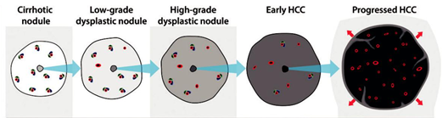
Gambar 7. Hepatokarsinogenesis. Ditandai oleh seleksi dan perluasan subnodul yang kurang berdifferensiasi dalam nodul induk yang berdifferensiasi lebih baik. Subnodul tumbuh dan akhirnya menggantikan (panah biru) nodul induknya. HCC progresif menunjukkan pertumbuhan ekspansil (panah merah) dan secara khas dibungkus oleh septa fibrosa. Nodul dini tidak memiliki struktur ini dan menunjukkan penggantian pertumbuhan. HCC progresif biasanya menunjukkan hipervaskularisasi arteri dibandingkan dengan hati normalnya, sedangkan nodul dini biasanya tidak. (Ilustrasi oleh Matt Skalski, MD; hak cipta 2014, RSNA.)

II.1.5 Epidemiologi
Menurut “Global cancer statistics 2018” yang dikeluarkan oleh American Cancer Society, kanker hati menduduki peringkat keenam sebagai kanker yang paling sering didiagnosis dan peringkat keempat sebagai penyebab kematian akibat kanker di seluruh dunia. Terdapat sekitar 841.000 kasus baru dan 782.000 kematian setiap tahunnya.
Insidensi dan mortalitasnya pada pria 3 kali lebih tinggi dibanding pada wanita di sebagian besar wilayah dunia dengan insidensi tertinggi pada usia 45-65 tahun. Angka kejadian kanker hati tertinggi terdapat di Mongolia. Tingkat insidensi yang cukup tinggi juga terlihat di Asia Timur dan Tenggara (Kamboja, Vietnam) serta di Afrika Utara dan Barat (Mesir, Gambia, Guinea). Kanker hati primer termasuk karsinoma hepatoseluler (HCC) (terdiri dari 75% -85% kasus) dan kolangiokarsinoma intrahepatik (terdiri dari 10% -15% kasus) juga sebagai jenis langka lainnya. (Bray et al)
Di Indonesia, sejak tahun 2010 hingga 2013, hepatoma menempati peringkat ke-sembilan sebagai kanker yang terbanyak di RS Pusat Kanker Dharmais Jakarta. (Info Datin-Kemenkes RI). Di RS Wahidin Sudiro Husodo Makassar sendiri, hingga akhir tahun 2018, tercatat angka kunjungan rawat jalan dan rawat inap kasus hepatoma terus bertambah. (Rekam Medis RSWS, 2019)

II.1.6 Diagnosis
Pedoman Diagnostik
Menurut rekomendasi EASL-EORTC (European Association for the Study of the Liver-European Organization for Research and Treatment of Cancer), diagnosis hepatoma dapat didasarkan pada hasil laporan pemeriksaan histopatologis maupun berdasar kriteria non-invasif. (Llovet JM, Ducreux M, Lencioni R, et al) Kriteria diagnostik non-invasif untuk pasien-pasien sirosis, ditetapkan pertama kali pada tahun 2001 di Barcelona. (Bruix J, Sherman M)
Klinisi dapat mendiagnosis hepatoma pada pasien dengan sirosis jika terdapat lesi dengan diameter lebih dari 20 mm yang menunjukkan penyangatan tipikal dan kuat setelah pemberian kontras intravena pada fase arteri hepatik (HAP) di dua dari empat modalitas pencitraan berikut : CT multifase, Dynamic Contrast Enhanced-MRI (DCE-MRI), angiografi, dan Contrast-Enhanced Ultrasound (CEUS) atau pada salah satu modalitas pencitraan disertai kadar serum AFP yang melebihi 400 ng/mL. Kriteria non-invasif direvisi pada tahun 2005 bekerja sama dengan American Association for Study of Liver Diseases (AASLD) dengan pengenalan pola penyangatan radiologis baru sebagai karakteristik hepatoma, yang mencakup penyerapan yang kuat agen kontras pada fase arteri hepatik dan kemudian wash-out di fase vena porta dan fase ekuilibrum (EP). Diagnosis hepatoma memerlukan konfirmasi pola penyangatan khas pada salah satu dari dua modalitas pencitraan (CT multifase atau DCE-MRI) pada nodul yang lebih besar dari 20 mm dan pada kedua modalitas pencitraan jika lesi berukuran 10 hingga 20 mm; evaluasi kadar serum AFP telah dihapus dari algoritma diagnostik. (Bruix J, Sherman M)
Pada tahun 2012, kriteria non-invasif direvisi kembali. Pemeriksaan CEUS dihapus dari algoritme diagnostik karena tampilan tumor akan berbeda karena farmakokinetik agen kontras pada CEUS berbeda dengan agen kontras pada CT dan MRI dan sejumlah besar hasil positif palsu didapatkan pada kanker empedu primer. Hingga saat ini, hepatoma adalah satu-satunya tumor yang diagnosis non-invasifnya dapat diterima. (Llovet JM, Ducreux M, Lencioni R et al)

Pemeriksaan Laboratorium
Alpha-Fetoprotein (AFP) serum adalah biomarker tumor yang paling banyak digunakan dalam diagnosis hepatoma, namun nilainya sering dianggap tidak kuat. Peningkatan kadar AFP serum pada pasien sirosis tidak spesifik untuk perkembangan hepatoma - peningkatan ini hanya terjadi pada 10 hingga 20% tumor pada tahap awal dan dapat juga terlihat pada kasus sirosis lanjut tanpa hepatoma, eksaserbasi HBV atau HCV dan pada neoplasma lainnya, seperti kolangiokarsinoma, kanker lambung dan tumor sel germinal. (Wong RJ, Ahmed A, Gish RG) Oleh karena itu, kadar AFP terutama dievaluasi dalam tindak lanjut setelah perawatan. Nilai AFP serum di bawah 20 ng / mL dianggap normal, nilai batas untuk keganasan ditentukan pada tingkat 200 ng / mL (spesifisitas tinggi, sensitivitas 22%). Hingga 40% pasien dengan stadium awal hepatoma menunjukkan nilai AFP normal. (Malek NP, Schmidt S, Huber P, Manns MP, Greten TF)
Penanda hepatoma lainnya adalah protein induced by vitamin K absence-II (PIVKA-II), juga dikenal sebagai des-gamma carboxy prothrombin (DCP). Protein ini adalah produk karboksilasi abnormal dari prekursor prekrombin. Kemanjuran PIVKA-II tergantung pada nilai cut-off yang diterima. Untuk nilai cut-off 40 mAU / mL, sensitivitas dan spesifisitas berkisar antara 28% -89% dan 87% -96%. Untuk nilai cut-off 125 mAU / mL, sensitivitas mencapai 89% dan spesifisitas 95% untuk membedakan hepatoma dari sirosis dan hepatitis kronis. Perlu dicatat bahwa peningkatan kadar PIVKA-II terjadi pada pasien dengan defisiensi vitamin K dan pada pasien yang diobati dengan antagonis vitamin K (mis. Warfarin). (Hu B, Tian X, Sun J, Meng X.)
Kombinasi tes laboratorium dari satu penanda tidak cukup, hanya dianggap sebagai pedoman untuk diagnostik lebih lanjut, bukan sebagai tes skrining yang berdiri sendiri. Penilaian kadar AFP serum untuk skrining hepatoma tidak direkomendasikan oleh pedoman EASL-EORTC. (Llovet JM, Ducreux M, Lencioni R et al)

Pencitraan
Ultrasonografi (USG)
Ultrasonografi (USG) merupakan modalitas pencitraan pertama yang paling sering digunakan dalam mengevaluasi parenkim organ abdomen karena biayanya yang relatif rendah, ketersediaan luas, dan non-invasif.
Kemanjuran deteksi hepatoma pada USG sangat bervariasi dan pada pasien sirosis sensitivitasnya 33 - 96% 18 sementara spesifisitas mencapai lebih dari 90%. (Bolondi L) Deteksi fokus hepatoma kecil pada sirosis hati merupakan suatu tantangan, terutama bila terdapat nodul regeneratif.

Gambar 8. Tampilan hepatoma pada pemeriksaan ultrasonografi. Lesi kecil, biasanya hipoechoic (a), lesi yang lebih besar dengan echogenitas campuran (b dan c)

Pada USG gray-scale, fokus hepatoma berdiferensiasi rendah dengan ukuran kurang dari 30 mm tampak khas sebagai lesi hipoechoic (Gambar 8a), beberapa mungkin menunjukkan peningkatan echogenitas karena adanya inklusi jaringan lemak (Gambar 8b dan c).
Dibandingkan dengan USG gray-scale konvensional, ultrasonografi dengan kontras (CEUS) memiliki nilai diagnostik yang lebih tinggi dalam membedakan lesi hati fokal (FLL) yang jinak dan ganas. Tampilan utama yang membedakan lesi jinak dari keganasan adalah level penyangatannya pada fase akhir pemeriksaan. Lesi jinak biasanya hiper atau isoechoic dengan parenkim hati di sekitarnya, sementara lesi ganas menunjukkan hipoechogenitas (Gambar 9). Meskipun pola penyangatan FLL dapat dianalisa pada CEUS secara real time berturut-turut pada arteri, vena porta, fase postvaskular, mirip dengan CT atau MRI, baru-baru ini, banyak penulis membahas bahwa fitur farmakokinetik agen kontras digunakan pada CEUS berbeda sehingga membatasi nilai pemeriksaan. Agen kontras sonografi berupa agen blood-pool, terbatas pada ruang vaskular, sedangkan sebagian besar agen kontras yang digunakan dalam CT dan MRI rutin merupakan agen ruang ekstraseluler. Keterbatasan lain yaitu sulit melihat lesi subdiafragma dan lesi yang lebih kecil dari 3 mm, deteksibilitas berkurang pada lesi yang letaknya dalam di parenkim hati, terutama pada steatosis dan kesalahan interpretasi ligamentum falciformis sebagai FLL. (Claudon et al)
Gambar 9. Dua lesi hepatoma yang berbeda (panah) pada USG gray-scale (a, c) dan pada fase akhir USG dengan kontras (b, d).

Computed Tomography (CT) Multifase
Gambaran lesi fokal di hepar pada pencitraan CT membutuhkan penggunaan protokol multifase, termasuk fase sebelum pemberian agen kontras intravaskular (fase pre-kontras) dan fase yang diperoleh setelah pemberian media kontras intravaskular. Fase arteri, fase vena dan fase ekuilibrum, diperoleh secara rutin dalam 40, 60 dan 180 detik setelah administrasi kontras (Gambar 10). Fase ekuilibrum bisa juga diartikan sebagai fase delay awal dibandingkan dengan fase delay akhir, diperoleh setelah 10 sampai 15 menit setelah pemberian media kontras, diperoleh jika protokol pencitraan diperpanjang untuk mendeteksi lesi dengan kandungan jaringan fibrosa tinggi misalnya kolangiokarsinoma. Fase arteri awal diperoleh 20 hingga 30 detik setelah pemberian agen kontras, dapat pula digunakan untuk rekonstruksi CT angiografi.

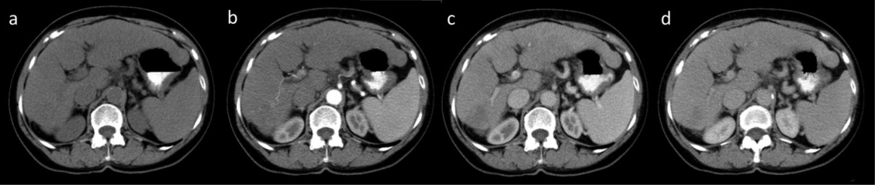

Gambar 10. Pemeriksaan CT multifase. Pemeriksaan pre-kontras (a) Fase arteri hepatik dengan agen kontras pada arteri hepatik dan sedikit peningkatan pada vena portal (b), fase vena portal (c) dan fase ekuilibrum(d).

Agen kontras Iodine diekskresikan terutama melalui ginjal dan menunjukkan waktu paruh 1 hingga 2 jam, bila fungsi ginjal normal. Iodine secara rutin diberikan ke vena cubitus media dengan dosis 1 hingga 2,5 mL / kg berat badan dengan kecepatan 3-4 mL / detik. Namun demikian, ini dapat berubah tergantung pada protokol pencitraan dan peralatan yang tersedia. (Luca et al)
Nilai koefisien attenuasi radiasi hepar diatur antara 50 hingga 60 Hounsfield Unit (HU). Parenkim hepar secara seragam menyerap radiasi. Pembuluh darah hepar yang tidak menyangat akan tampak dengan kepadatan yang lebih rendah dibandingkan dengan parenkim di sekitarnya. Parenkim hepar terdiri dari sekitar 80% hepatosit, 16% fagosit mononuklear dan 4% sel epitel bilier. Protein, lemak, ferritin, lipofuscin dan organel tersuspensi dalam sitoplasma hepatosit. Glikogen, zat besi dan lemak menentukan tingkat penyerapan radiasi. Secara umum, peningkatan kadar air intraseluler akan tampak pada tumor hepar, disertai dengan pengurangan kadar besi dan glikogen, yang mengarah pada penurunan koefisien attenuasi radiasi dan biasanya bermanifestasi sebagai area dengan kepadatan rendah dalam pencitraan sebelum pemberian Iodine (Gambar 11). ). Namun, fokus kecil hepatoma juga bisa tampak sebagai area isodens dan / atau sangat jarang sebagai area hiperdens, mirip dengan nodul regeneratif dan displastik karena tingginya kandungan tembaga atau besi. (Luca et al)
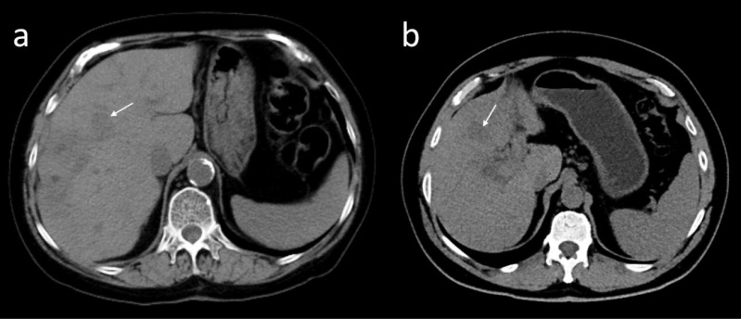

Gambar 11. Tampilan hepatoma yang hipodens pada CT non-kontras (a dan b)
Seperti yang disebutkan sebelumnya, hepatoma menyangat kuat pada fase arteri, tergantung pada ukuran tumor dan adanya perubahan regresif secara homogen atau heterogen. Tumor besar biasanya akan tampil dengan penyangatan heterogen, sering dengan apa yang disebut pola mosaik, berbeda dengan hepatoma awal yang berukuran kecil. Saat merencanakan pemeriksaan, perhatian harus dipusatkan pada fase arteri delay, kurang lebih 10 - 15 detik untuk penyangatan aorta.
Jika terdapat tumor pseudo-kapsul, maka akan jelas terlihat pada fase vena dan fase ekuilibrum dibanding fase arteri, dengan penyangatan yang tertunda di fase ekuilibrum (Gambar 12). Tumor dengan pseudo-kapsul menunjukkan prognosis yang lebih baik. (Luca et al)

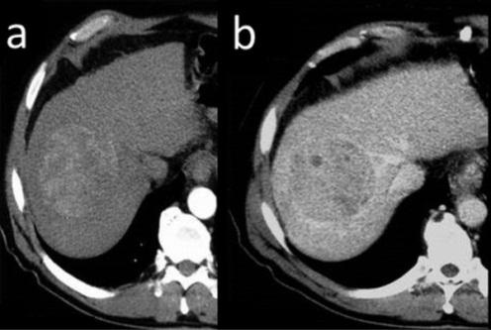

Gambar 12. Gambar aksial CT hepatoma pada fase arteri hepatik (a) dan fase kesetimbangan (b). Tampilan wash-out dan tumor pseudo-kapsul pseudo yang menyangat terlihat kemudian

Agen kontras yang wash-out pada fase vena atau/ dan fase ekuilibrum adalah tanda utama untuk mendiagnosis hepatoma dengan spesifisitas 95-96%. Seperti yang ditunjukkan pada (Gambar 13), fokus tumor tampak wash-out dengan kepadatan yang lebih rendah dibanding parenkim hati di sekitarnya. (Luca A et al)
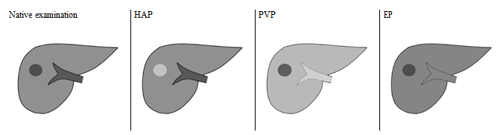
Gambar 13. Presentasi skematis dari pola penyangatan lesi hepatoma. Tampak penyangatan yang kuat pada fase arteri hepatik (HAP) (lesi hiperdens dibandingkan dengan parenkim hati di sekitarnya) dan wash-out pada fase vena porta (PVP) dan fase ekuilibrum (EP) berikutnya (lesi gelap/ hipodens).

Sekitar 20% hepatoma bersifat hipovaskular dan menunjukkan penyangatan yang lebih lemah dibanding parenkim hati di dekatnya pada fase arteri, vena dan ekuilibrum (Gambar 14). (Hanna et al) Karena fokus tersebut tidak memenuhi kriteria diagnostik non-invasif dari hepatoma, diperlukan konfirmasi lebih lanjut melalui biopsi. Namun, jika biopsi tidak dapat memverifikasi diagnosis, disarankan strategi menunggu dan follow up mendalam dengan pemeriksaan radilogi berulang. (Rao PN)
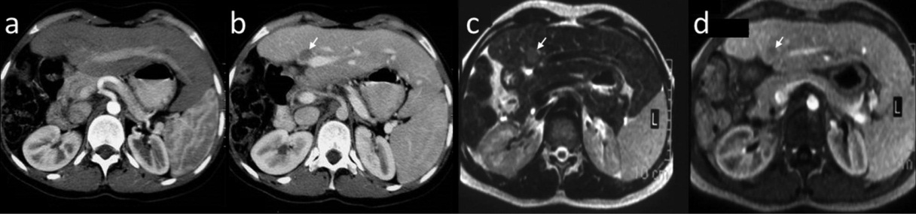

Gambar 14. Fokus hepatoma hipovaskular yang atipikal (panah). Pada pasien setelah hemihepatektomi kanan, tampak lesi tidak menunjukkan penyangatan dan tidak terlihat pada fase arteri di CT aksial (a). Hepatoma hipovaskular tampak hipodens pada fase vena porta di CT aksial (b) dan hipointens pada fase vena porta di gambar aksial T1-weighted fat-suppresed (d). Lesi ini hiperintens pada gambar aksial T2-weighted (c).

Magnetic Resonance Imaging (MRI)
Protokol MRI standar terdiri dari : (1) T1-weighted 3D gradient echo dengan fat-suppresed pre- dan post-kontras, (2) T2-weighted multishot atau single-shot fast spin echo dengan atau tanpa fat-supressed, (3) “Chemical shift imaging” (pada fase dan fase-inverted) dan (4) Diffusion Weight Imaging (DWI). Tambahan sekuens seperti delayed T1-weighted post-kontras mungkin dimasukkan. Pemeriksaan MRI harus mencakup seluruh hepar dan akuisisi multiplanar lebih dipilih. (Kim et al)
Pada MRI pre-kontras, mayoritas hepatoma yang berukuran besar menunjukkan penurunan intensitas sinyal pada T1-weighted dan peningkatan intensitas sinyal pada T2-weighted (Gambar 15). Namun, lesi kecil cenderung tetap isointens seperti parenkim hati di dekatnya pada T1-weighted. Area fokal atau difus dengan intensitas sinyal tinggi dapat diamati pada lesi yang mengandung lemak, glikogen, tembaga, melanin, dan methemoglobin, serta di area yang mengandung protein konsentrasi tinggi atau mengalami perlambatan aliran darah atau trombosis. Kehadiran komponen lemak intraseluler dapat dengan mudah dikenali pada fase dan dikeluarkan dari sekuens fase, sedangkan sekuens saturasi lemak digunakan untuk mendeteksi lemak ekstraseluler. Gambar T1-weighted menggambarkan area hiperintens dari perdarahan (methemoglobin) dan lemak, tampilan keduanya penting dalam diagnosis banding karena terdapat pada hepatoma dan adenoma hepatik. Penurunan intensitas sinyal pada gambar T2-weighted terlihat pada kasus jaringan fibrosis, sementara area nekrosis yang ada terutama dalam fokus besar menyebabkan peningkatan intensitas sinyal dan menyebabkan penyangatan heterogen. Deposit tembaga menyebabkan sedikit penurunan intensitas sinyal, sedangkan deposit besi secara signifikan mengurangi intensitas sinyal pada gambar T1 dan T2. Intensitas sinyal yang rendah pada nodul regeneratif di gambar T2 berasal dari deposit besi, sehingga memudahkan diagnosis banding dengan fokus hepatoma yang biasanya hiperintens. Pseudo-kapsul tampak hipointens pada gambar T2 dan menunjukkan penyangatan tertunda pada fase ekuilibrum, mirip dengan CT. (Kim et al)
Gambar 15. Tampilan hepatoma pada MRI. Fokus hepatoma kecil yang isointens pada gambar T1-weighted potongan axial (a). Fokus hepatoma lain yang sedikit hipointens pada gambar T1-weighted fat-suppresed potongan koronal (b). Lesi yang sama pada gambar T2-weighted tampak hiperintens (c). Nodul-nodul regulasi (siderotik) pada gambar T2-weighted (d) sebagai perbandingan.

Intensitas sinyal lesi proliferatif berasal dari gambaran histologis dan sitologisnya, sehingga pemeriksaan setelah pemberian media kontras intravaskular memungkinkan pembedaan lesi sesuai dengan vaskularisasinya. DCE-MRI menunjukkan pola penyangatan yang sama di sebagian besar hepatoma seperti yang diamati pada CT multifase dengan penyangatan kuat pada fase arteri awal dan wash-out pada fase berikut. (Gambar 16).
Gambar 16. Fokus hepatoma kecil (panah) pada gambar T1-weighted potongan axial: pre-kontras (a), pada fase arteri hepatik (b) dan fase ekuilibrum(c). Kedua lesi menunjukkan penyangatan pada fase arteri dan wash-out pada fase ekuilibrum. Lesi besar muncul dengan pseudokapsul yang menyangat pada fase ekuilibrum.

Meski demikian, kelebihan DCE-MRI terletak pada perbandingan antara lesi dengan parenkim hati sekitar yang lebih jelas dan kurangnya paparan radiasi pengion. (Kim et al)
Gadolinium adalah agen kontras yang paling umum digunakan pada MRI dalam praktik sehari-hari. Kontras tersebut memiliki sifat kontras media dengan ruang ekstraseluler dan itu sebabnya dapat menembus dari ruang intravaskular melalui kapiler, ke ruang interstitial ekstraseluler, menghasilkan penyangatan parenkim organ-organ abdomen, termasuk hepar. Dosis gadolinium yang direkomendasikan untuk pencitraan hepar adalah 0,1 mmol / kg atau 0,2 mL / kg dengan laju aliran 2-3 mL / detik. Kontras ini diekskresikan melalui mekanisme filtrasi glomerulus; waktu paruh plasma adalah sekitar 90 menit dan meningkat pada pasien dengan gagal ginjal. Gadolinium umumnya dianggap aman dalam dosis rendah yang diberikan secara klinis. Efek samping potensial termasuk sakit kepala, mual dan muntah, serta nyeri di tempat suntikan. (Kim et al)
Liver Imaging Reporting and Data System (LI-RADS)
Menyadari banyaknya tantangan yang dipaparkan oleh pedoman lainnya dan kurangnya definisi yang tepat, komunitas radiologi, yang didukung oleh American College of Radiology (ACR), meluncurkan Liver Imaging Reporting and Data System (LI-RADS) pada Maret 2011. Tujuan LI-RADS adalah untuk memberikan panduan yang konsisten dan pelaporan terstandarisasi yang dapat lebih efektif mengkomunikasikan temuan pencitraan kepada tim multidisiplin yang terlibat dalam manajemen hepatoma. Dengan masukan dari ahli radiologi, ahli hepatologi, ahli bedah, dan patologi, LI-RADS semakin diterima dengan penggunaan yang semakin luas. (American College of Radiology)
Tidak seperti pedoman manajemen klinis, LI-RADS adalah alat untuk menstandarisasi kinerja, interpretasi, dan pelaporan CT, MRI, dan temuan pencitraan ultrasound dengan kontras (CEUS). LIRADS diterapkan hanya untuk pasien berisiko tinggi sesuai dengan pedoman AASLD. LI-RADS menggunakan skala 5 poin untuk menetapkan probabilitas relatif hepatoma yang dapat diamati di hati. (American College of Radiology) LR-5 menunjukkan pasti hepatoma; LR-1 menunjukkan pasti lesi jinak; LR-4, LR-3, dan LR-2 menunjukkan penurunan probabilitas HCC. Pengamatan LR-1 dan LR-2 meliputi lesi seperti kista, hemangioma, anomali vaskular, perubahan perfusi, deposisi atau sparing lemak fokal, pseudomassa hipertrofik, fibrosis konfluen, atau jaringan parut fokal. Lesi ini jarang dilaporkan menggunakan kamus LI-RADS dalam laporan radiologi. LR-M menunjukkan kemungkinan keganasan yang tidak spesifik untuk hepatoma. Contoh dari kategori LI-RADS M adalah kolangiokarsinoma intrahepatik. Observasi dapat dikategorikan sebagai LR-TR tidak dapat dinilai, LR-TR tidak viabel, LR-TR samar-samar, dan LR-TR viabel. (Kielar et al)

Kriteria Utama LI-RADS
Lima gambaran radiologi utama yang diamati pada algoritma LI-RADS: penyangatan fase arteri, ukuran tumor (diameter), penampilan washout, kapsul, dan batas pertumbuhan.
- Penyangatan Fase Arteri (Bukan Rim)
Penyangatan fase arteri adalah salah satu gambaran radiologik hepatoma yang paling penting. Penyangatan fase arteri dibagi menjadi fase arteri awal (vena porta belum menyangat) atau fase akhir (vena porta menyangat). Untuk keperluan diagnosis hepatoma, penyangatan fase arteri akhir lebih diutamakan. Tingkat penyangatan diamati dan dibandingkan dengan parenkim hati di sekitarnya. Pengamatan dikategorikan sebagai (1) arterial hypoenhancement atau isoenhancement dan (2) arterial phase hyperenhancement (APHE). Hanya APHE yang dapat dikategorikan sebagai LR-5 (Gambar 17).
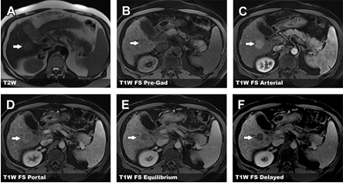
Gambar 17. Gambaran radiologik utama LI-RADS, APHE, dan "washout." Di lobus hepatika kanan posterior, ada massa 3,3 cm (panah) yang menunjukkan sinyal hiperintensitas ringan pada pencitraan T2-weighted (A). Sekuens prekontras (B) dan postkontras menunjukkan penyangatan arteri (C) dengan “washout” progresif pada sekuens delayed (D-F).

- Ukuran Tumor
Ketika penyangatan menunjukkan pola APHE, maka ambang batas diameter tumor adalah 10 mm. Tumor yang lebih kecil dari 10 mm tidak dapat diklasifikasikan sebagai LR-5. Tumor menunjukkan arterial hypoenhancement atau isoenhancement, ukuran lebih kecil atau lebih besar dari 20 mm, dengan gambaran utama atau dengan gambaran tambahan menentukan apakah tumor dikategorikan sebagai LR-3 atau LR-4.

- Wash-out (Bukan Perifer)
Gambaran wash-out didefinisikan sebagai “pengurangan temporal yang dinilai secara nonperiferal dalam penyangatan relatif terhadap hati dari fase sebelumnya menjadi fase selanjutnya yang menghasilkan hypoenhancement dalam fase ekstraseluler” (American Collage of Radiology) Saat menggunakan agen ekstraseluler, mengevaluasi wash-out dalam fase tertunda mungkin bermanfaat, karena beberapa pengamatan mungkin tidak menunjukkan hypoenhancement yang pasti pada fase vena porta. Jika ahli radiologi tidak yakin, pengamatan tidak boleh dikategorikan sebagai wash-out. (Gambar 18) . (Elsayes et al)
Gambar 18. Nilai dari substraksi gambar untuk mendeteksi APHE dan “washout”. Gambar T1-W prekontras menunjukkan lesi (panah) pada bagian anterior lobus kanan hati dengan sinyal hiperintens berbentuk cincin (A). Gambar postkontras menunjukkan peningkatan ringan sinyal pada fase arteri (B) dan sinyal hipointens dibanding parenkim hati disekitarnya pada fase delayed. (C) Meski demikian, gambar ini saja tidak bisa dikualifikasikan sebagai APHE atau “washout”. Dengan mensubstraksi gambar (A) dari gambar (B) dan (C), didapatkan gambar substraksi (D,E) yang menunjukkan APHE dan “washout” sejati, konsisten dengan hepatoma

- “Enhancing capsule”
" Enhancing capsule " didefinisikan sebagai " cincin dengan tepi yang rata, reguler, dan tegas di sekeliling tumor, lebih tebal atau lebih mencolok daripada jaringan fibrotik di sekitar nodul, dan terlihat menyangat pada fase vena porta, fase delayed, atau fase transisi ” (Gambar 19). “Enhancing capsule ” memiliki nilai prediktif positif yang tinggi untuk hepatoma pada pasien risiko tinggi. (ACR)
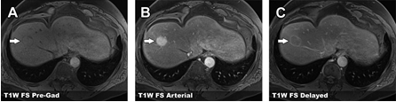
Gambar 19. Gambaran radiologik utama LIRADS, APHE dengan " enhancing capsule”. Pada segmen VIII hati, terdapat lesi berbatas tegas 2,8 x 2,3 cm (panah) yang menunjukkan sinyal hiperintens pada gambar T1-weighted prekontras (A). Gambar postkontras menunjukkan APHE (B) dan washout dengan cincin bertepi rata dan teratur yang menyangat pada fase delayed (C), konsisten dengan APHE dan “enhancing capsule”.

- Pertumbuhan Ambang
Tumor dengan peningkatan diameter minimal 5 mm dan atau pertumbuhan lebih dari 50% dalam 6 bulan atau pertumbuhan lebih dari 100% setelah 6 bulan berikutnya dianggap pertumbuhan ambang. Selain itu, tumor baru yang melebihi 10 mm dianggap memiliki pertumbuhan ambang.

Kriteria Minor Lirads
Ada gambaran radiologik tambahan yang bisa mendukung keganasan pada hati dan hepatoma sehingga dapat bisa meng-upgrade pengamatan menjadi 1 level lebih tinggi bahkan lebih (tetapi tidak melampaui LR-4). Gambaran ini termasuk hipointensitas pada fase hepatobilier dan transisi, sinyal hiperintens ringan-sedang pada pencitraan T2-weighted, restriksi difusi, lemak intra-lesi (Gambar 20), lesi fat-sparing atau iron-sparing, perdarahan, peningkatan diameter kurang dari pertumbuhan ambang, dan gambaran lain yang secara khusus mendukung keganasan daripada penyebab jinak secara umum. Gambaran radiologik ini merupakan pertimbangan penting dalam presentasi hepatoma yang tidak lazim. Lesi hepatoma dengan gambaran atipikal seperti hipovaskularitas, tidak jarang, dan gambaran tambahan mungkin penting dalam membedakan hepatoma dari lesi-mirip hepatoma. Begitu pula adanya hiperintensitas T2, dengan diameter yang stabil lebih dari 2 tahun semuanya dianggap sebagai gambaran tambahan yang mendukung kejinakan dan dapat diterapkan untuk menurunkan pengamatan menjadi 1 level lebih rendah atau lebih. (Serste et al)
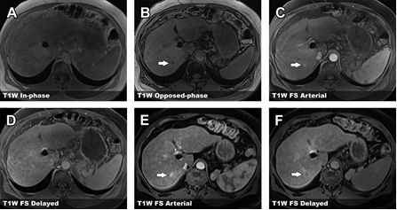
Gambar. 20. Gambaran radiologik tambahan LI-RADS yang mendukung keganasan. Pada segmen VII hati, sebuah lesi berdiameter 1,1 cm (panah) menunjukkan hilangnya sinyal pada gambar fase opposit (A, B), konsisten dengan lemak intralesi. Meskipun kurangnya "washout" pada fase delayed (C, D), kehadiran lemak meningkatkan kecurigaan akan HCC sehingga dianjurkan untuk follow-up. Pemeriksaan yang dilakukan 3 bulan kemudian menunjukkan APHE dengan “washout” yang sebenarnya, (E, F) kriteria diagnostik dari hepatoma.
II.1.7 Sistem Staging
Stratifikasi pasien yang didiagnosis dengan hepatoma menjadi kelompok-kelompok tertentu merupakan tujuan utama dari sistem staging. Sistem staging akan membantu mengelompokkan pasien ke dalam kelompok-kelompok tertentu berdasarkan prognosisnya dan dapat memandu klinisi dalam menentukan terapi, membantu konseling pasien dan memfasilitasi pilihan pasien dan randomisasi untuk protokol penelitian. (Nathan H, Pawlik TM)
Saat ini, terdapat tiga sistem staging klinis dan empat sistem staging patologis yang umum digunakan. Sistem staging patologis antara lain sistem staging the Liver Cancer Study Group of Japan, Japanese Integrated, Chinese University Prognostic Index, dan American Joint Committee on Cancer/International Union Against Cancer. Sedangkan sistem staging klinis meliputi sistem staging Okuda, skor Cancer of the Liver Italian Program, dan sistem staging Barcelona Stadium Liver Cancer Staging System (BCLC). (Bruix J, Sherman M)
Sistem staging BCLC diterima secara luas dalam praktik klinis dan juga berada di garis depan dari kebanyakan uji klinis yang digunakan dalam menetapkan efektivitas obat-obatan hepatoma yang baru. Sistem staging BCLC telah menjadi sistem staging de-facto yang digunakan.
(Bruix J, Sherman M)

The Barcelona-Clínic Liver Cancer Classification (BCLC)
Pedoman EASL-EORTC merekomendasikan The Barcelona-Clínic Liver Cancer Classification (BCLC), yang juga dimasukkan ke dalam pedoman AASLD dalam manajemen hepatoma. Klasifikasi ini berfokus pada variabel prognostik yang terkait dengan tumor (jumlah dan ukuran lesi, adanya infiltrasi pembuluh darah dan penyebaran ekstrahepatik), fungsi hati (Skor Child-Pugh) dan status kinerja (PS) secara umum. Diterbitkan pertama kali tahun 1999 dan sering direvisi agar mutakhir, BCLC membagi pasien menjadi 5 kelompok yang mengacu pada prognosis dan pilihan terapi. (Bruix J, Sherman M)

Gambar 21 . Sistem staging BCLC

II.1.8 Terapi
Terjadi kemajuan yang signifikan dalam pengobatan hepatoma dalam 10 tahun terakhir ini, baik peningkatan di bidang teknologi maupun ketersediaan pilihan bagi pasien. Pilihan terapi yang tersedia dapat dibagi menjadi terapi kuratif dan non-kuratif. Terapi kuratif meliputi reseksi bedah, transplantasi hati (LT), dan teknik ablatif seperti ablasi termal. Masing-masing pendekatan ini menawarkan peluang respon jangka panjang dan peningkatan kelangsungan hidup. Terapi non-kuratif mencoba untuk memperpanjang kelangsungan hidup dengan memperlambat perkembangan tumor, termasuk kemoembolisasi transarterial (TACE), radioembolisasi transarterial (TARE), terapi radiasi tubuh stereotaktik (SBRT), dan kemoterapi sistemik. (Marrero et al)
Gambar 22 menunjukkan perawatan yang direkomendasikan untuk setiap tahap hepatoma, sesuai kekuatan “level of evidence”.
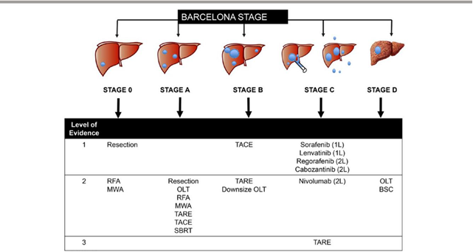
Gambar 22. Rekomendasi terapi berdasarkan staging BCLC.
Ket : MWA, Microwave ablation mikro; BSC, Best Supportive Care; 1L, First-line therapy; 2L, Second-line therapy

Terapi Kuratif
- Reseksi
Bedah reseksi adalah pengobatan pilihan untuk hepatoma yang resectable, pada pasien tanpa sirosis. Bedah reseksi juga dianjurkan pada pasien tanpa gangguan hipertensi portal signifikan (CSPH) dan Child Pugh’s class A. Penentuan apakah lesi dapat direseksi atau tidak didasarkan pada pertimbangan anatomi, termasuk jumlah dan lokasi tumor, serta memastikan bagian hati yang tersisa tetap memadai, tergantung pada volume reseksi serta fungsi hati pasien.
Untuk pasien dengan tumor tunggal, fungsi hati yang terpelihara dengan baik, dan tidak ada bukti hipertensi portal (bilirubin normal dan gradien tekanan vena hepatik <10 atau jumlah trombosit> 100.000) reseksi bedah menunjukkan angka kematian perioperatif yang rendah dan dengan tingkat kelangsungan hidup hampir 70% pada 5 tahun. (Denys et al)
Secara teknis tidak ada batas ukuran untuk diameter tumor, dan tumor besar dapat dengan aman direseksi jika ada sisa hati fungsional yang cukup. Kasus reseksi dengan volume besar harus diantisipasi, misalnya bila reseksi lebih dari tiga segmen, embolisasi vena porta dapat digunakan untuk meningkatkan ukuran lobus kontralateral dan dengan demikian mengurangi risiko insufisiensi hati. Area untuk TARE mungkin disiapkan bila tindakan reseksi tidak sempurna dilakukan karena volume sisa hati di masa depan mungkin tidak memadai. (Theysohn et al)
Reseksi hati secara laparoskopi dapat mempersingkat periode perawatan, dan mengurangi risiko dekompensasi pasca operasi dan komplikasi lainnya. (Memeo et al)
Risiko kekambuhan setelah reseksi mencapai 70% pada 5 tahun, dengan prediktor yang paling penting adalah diferensiasi tumor, invasi mikro dan makrovaskular, dan adanya nodul satelit. Ukuran tumor bukan merupakan prediktor independen dari kekambuhan, meskipun peningkatan ukuran tumor dikaitkan dengan peningkatan frekuensi invasi mikrovaskuler. Pasien hepatoma terkait HCV yang memiliki respon lengkap setelah reseksi harus menjalani terapi antivirus dengan DAA selama 3-6 bulan sampai tidak ditemukan kekambuhan. (Tabrizian P, Jibara G, Schrager B, Schwartz M, Roayaie S)

- Transplantasi Hati
Transplantasi hati (LT) adalah terapi yang sangat efektif dan efisien untuk hepatoma stadium dini karena menawarkan pengobatan yang optimal untuk penyakit hati yang mendasari dan tumornya sendiri. LT dikaitkan dengan tingkat kelangsungan hidup jangka panjang yang sangat baik. Namun, di sisi lain, tindakan ini terbatas oleh jumlah donor hati yang tersedia dan diperlukan pemakaian imunosupresan seumur hidup. Kekambuhan hepatoma setelah LT diperkirakan sebanyak 11% -18%. Faktor-faktor yang memprediksi kekambuhan adalah peningkatan AFP> 50 ng / mL sebelum transplantasi dan hasil patologi tumor yang kurang bagus karena diferensiasi tumor buruk dan / atau adanya invasi limfovaskular.
Waktu rata-rata untuk rekurensi adalah 20,5 bulan, dengan rekurensi diamati sebelumnya oleh adanya invasi limfovaskular (waktu rata-rata, 7,5 bulan). Lokasi rekurensi yang paling umum adalah paru-paru (38%) diikuti oleh hati (33%). (de Haas et al)

- Ablasi
Teknik ablasi adalah pilihan terapi yang telah berkembang pesat selama dekade terakhir dan dianggap berpotensi menyembuhkan. Penghancuran atau ablasi sel-sel tumor dapat dicapai dengan injeksi bahan kimia (etanol, asam asetat, dan saline mendidih) atau dengan memodifikasi suhu tumor lokal (frekuensi radio [RFA], microwave, laser, cryotherapy). Prosedur ini dapat dilakukan secara perkutan dengan invasif minimal atau selama laparoskopi, dan saat ini dianggap sebagai pilihan terbaik untuk pasien dengan BCLC stadium A yang bukan kandidat untuk intervensi bedah. (Cho YK, Kim JK, Kim MY, Rhim H, Han JK.)
Saat ini, RFA telah menjadi pendekatan yang disukai untuk ablasi hepatoma dibandingkan injeksi etanol. Namun, ada lokasi spesifik (dekat dengan tractus bilier, organ perut, atau jantung) di mana aplikasi RFA dikontraindikasikan karena risiko komplikasi parah, serta efek heat-sink yang menyebabkan hilangnya kemanjuran, dan dengan demikian jenis ablasi lainnya mungkin merupakan pilihan yang lebih baik. Baru-baru ini, ablasi gelombang mikro telah digunakan lebih sering karena penerapan suhu yang lebih tinggi pada periode waktu yang lebih singkat yang mengarah ke kontrol tumor lokal yang sangat baik dan lebih sedikit efek untuk heat-sink. (Boutros C, Somasundar P, Garrean S, Saied A, Espat NJ.)
Kekambuhan lokal berhubungan dengan ukuran dan meningkat pada tumor yang berukuran > 3 cm. Kekambuhan hepatoma dapat terjadi di situs baru di hati pada sekitar 40% individu. Terapi tambahan dengan sorafenib tidak mencegah kekambuhan hepatoma setelah ablasi. Setelah ablasi harus dilakukan pemeriksaan CT atau MRI setiap 3 bulan setidaknya selama satu tahun dan kemudian setidaknya setiap 6 bulan. (Cho YK et al)
SBRT adalah bentuk pengembangan LRT. SBRT memiliki respons lengkap dan parsial masing-masing 15% dan 45%, untuk hepatoma berukuran kecil dan dianggap sebagai alternatif untuk teknik ablasi termal.( Yoon et al)

Terapi Noncurative
- Transarterial Chemoembolization (TACE)
TACE merupakan standar perawatan saat ini untuk pasien dengan hepatoma berukukuran besar atau multinodular dengan fungsi hati yang relatif terjaga, dan tidak ada bukti invasi vaskular atau penyebaran ekstrahepatik (BCLC stadium B). TACE merupakan teknik embolisasi yang superselektif sehingga meminimalkan cedera iskemik pada jaringan non-.tumor. (Kudo et al)
Ada dua teknik utama untuk TACE yaitu TACE konvensional
(cTACE) yang menggunakan kemoterapi dengan pemakaian agen emboli dan lipiodol yang berbeda. Yang kedua adalah
TACE dengan menggunakan drug-eluting beads (DEB-TACE).
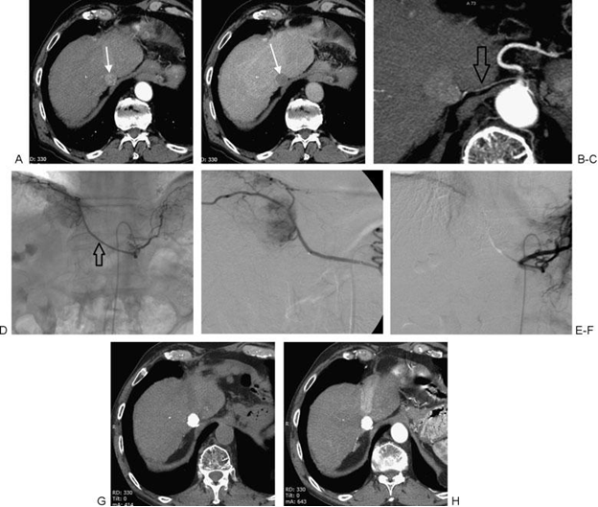
Gambar 23. Hepatoma tahap awal yang diobati dengan TACE (A, B) Fase arteri pada CT sebelum terapi menunjukkan hepatoma soliter kecil (panah) (C) Reformat CT menunjukkan pasokan arteri ke tumor dari arteri diafragmatica (panah), dikonfirmasi di angiografi (D; panah). (E, F) Setelah kateterisasi superselektif pada arteri diafragmatica inferior kanan, angiografi tidak dapat menunjukkan sisa vaskularisasi tumor. (G, H) CT yang didapatkan 1 bulan setelah prosedur menunjukkan retensi lipiodol yang padat dan homogen di dalam tumor target, tanpa ada bukti penyakit residual yang aktif.

Teknik TACE konvensional merupakan tehnik yang paling populer dimana dilakukan pemberian emulsi agen antikanker-dalam minyak, diikuti oleh agen embolik. Komponen utama dari prosedur ini adalah lipiodol, yang bermanfaat ganda, sebagai transportasi yang membawa dan melokalisasi agen kemoterapeutik di dalam tumor sekaligus sebagai agen mikroemboli untuk pembuluh darah tumor yang kecil.
Di sisi lain TACE dengan drug-eluting beads (DEBs) menawarkan keuntungan lebih dari TACE konvensional, termasuk standarisasi terapi yang lebih besar dan penyerapan kemoterapi sistemik yang lebih rendah. (Burrel et al)
- Transarterial Radioembolization (TARE)
TARE telah muncul sebagai terapi alternatif untuk TACE. Berbeda dengan TACE, radioembolisasi bersifat mikroemboli dan karenanya arteri hepatik tetap paten. Tindakan TARE didominasi oleh penggunaan radiasi ytrium 90 sebagai oposit embolisasi. Penggunaan TARE di beberapa pusat diterapkan pada pasien BCLC B, pada kandidat yang buruk untuk TACE, tumor besar (> 2 segmen) dengan invasi vena portal, dan tumor yang progresif pasca-TACE. (Sangro B, Iñarrairaegui M , Bilbao JI)
- Terapi Sistemik
Secara klinis, terapi sistemik ditujukan pada hepatoma yang tidak dapat direseksi, baik pasien dengan tahap intermediat (BCLC B) maupun stadium lanjut (BCLC C). Beberapa pasien akan datang dengan tanda-tanda lanjut yang khas seperti metastasis ekstrahepatik dan invasi makrovaskular, umumnya status pasien sering bermigrasi dari tahap intermediat(BCLC B) ke tahap lanjut (BCLC C). (Marrero et al)
Sorafenib adalah standar pengobatan pada pasien hepatoma lanjut dengan invasi vaskular dan / atau metastasis ekstrahati dengan OS yang meningkat secara signifikan dibandingkan dengan perawatan suportif. Sorafenib merupakan inhibitor multikinase oral yang menunjukkan kenaikan angka bertahan hidup. (Llovet et al)
Regorafenib, inhibitor multikinase molekul kecil yang serupa, telah dipelajari sebagai alternatif pada mereka yang mengalami progresi tumor pada sorafenib. Saat ini, regorafenib disetujui FDA sebagai agen lini kedua untuk HCC. (Bruix J, Qin S, Merle P, Granito A, Huang YH, Bodoky G, et al)
Baru-baru ini, ketertarikan pada agen yang menargetkan kematian sel protein-1 terprogram (PD-1) dan ligannya (PD-L1 dan PD-L2), membawa dampak yang signifikan pada pengobatan penyakit yang secara tradisional sulit diobati seperti melanoma dan kanker paru non-small serta lainnya. (Postow MA, Callahan MK, Wolchok JD) Antibodi monoklonal anti-PD-1, nivolumab, telah menunjukkan aktivitas yang signifikan dalam studi peningkatan dosis dan ekspansi lengan tunggal.. Nivolumab juga telah disetujui oleh FDA sebagai agen lini kedua untuk hepatoma lanjut. (El-Khoueiry et al)
II.2 PROSEDUR TACE DI RSUP WAHIDIN SUDIROHUSODO
Transarterial chemoembolization (TACE) di bagian Radiologi Intervensi RSUP Dr. Wahidin Sudirohusodo Makassar dilakukan melalui pendekatan arteri femoralis communis dengan tuntunan fluoroskopi dan sistem kateter co-aksial untuk memasukkan agen kemoterapi dosis lokal dan terkonsentrasi langsung ke feeding-vessel tumor yang diikuti dengan embolisasi menggunakan bahan partikel sementara.
Kandidat TACE di bagian Radiologi Intervensi RSUP Dr. Wahidin Sudirohusodo Makassar adalah pasien hepatoma dengan multinodular atau single nodul yang berukuran > 3 cm tanpa invasi vaskular atau metastasis extrahepatik. (BCLC stage A dan B)
Cadangan fungsional hati merupakan komponen penilaian penting dalam pemilihan pasien. Pasien harus mempunyai fungsi hati yang relatif terjaga dengan baik yakni Child-Pugh A atau B tanpa ascites. Pasien dengan dekompensasi hati atau gagal hati yang lebih lanjut harus dikeluarkan karena kondisi iskemia yang dihasilkan dapat menyebabkan efek samping yang berat. (Raoul et al)

Tehnik dan Persiapan
Pemeriksaan MSCT scan 3 fase wajib dilakukan sebelum tindakan untuk mengintegrasikan data klinis dan laboratorium dalam mengevaluasi kelayakan TACE.
Pertama-tama, profilaksis antibiotik dan perlindungan lambung diberikan sebelum TACE dimulai. TACE didahului dengan injeksi emulsi berisi doxorubicin dan lipiodol yang dicampur sedemikian rupa sampai emulsi menjadi homogen. Dalam TACE, Lipiodol digunakan tidak hanya untuk sifat radiopacifying-nya tetapi juga untuk mengantarkan obat dan sifat mencari tumor dan kemampuannya untuk menginduksi plastik (disesuaikan dengan ukuran pembuluh) serta embolisasi transien dari mikrosirkulasi tumor. (Liapi E, Geschwind JFH)
Pendekatan superselektif dilakukan dengan menggunakan mikrokateter. Penggunaan gambar tiga dimensi yang diperoleh dari angiografi C-arm dengan sistem detektor panel datar (cone-beam CT) direkomendasikan jika tersedia, untuk meningkatkan akurasi dalam mengidentifikasi arteri yang memberi makan tumor. (Kim HC et al) Selain itu, pengulangan cone-beam CT direkomendasikan setelah kateter masuk untuk mengkonfirmasi penargetan dan saturasi pada tumor yang memadai. (Miyayama et al)
Campuran emulsi yang sudah disiapkan sebelumnya kemudian disuntikkan sampai stasis di cabang orde kedua atau ketiga arteri hepatika kanan atau kiri tercapai. (Lencioni R, Petruzzi P, Crocetti L) Injeksi emulsi lalu diikuti dengan injeksi campuran agen emboli dan media kontras yang larut dalam air untuk mempertahankan obat dalam tumor dan untuk memberikan efek emboli. Agen embolan yang digunakan untuk prosedur ini adalah partikel gel foam. Gel foam berfungsi untuk menginduksi atau meningkatkan nekrosis iskemik tumor dan mencegah wash-out obat, dengan demikian mempertahankan konsentrasi lokal yang tinggi.
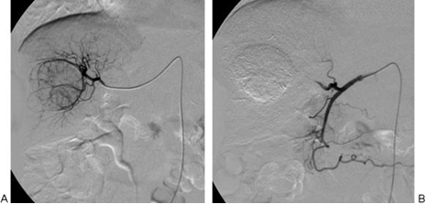
Gambar 24. TACE konvensional. (A) Setelah kateterisasi superselektif dari cabang arteri hepatik yang memberi makan tumor, emulsi doxorubicin diberikan, diikuti oleh partikel spons gelatin. (B) Gambar angiografi yang diperoleh setelah prosedur menunjukkan tidak ada sisa vaskularisasi tumor.

II.3 PENILAIAN RESPON TUMOR DENGAN METODE mRECIST
Penilaian respon tumor sangat penting pada pasien yang menjalani TACE. Pedoman Praktik Klinis terbaru yang dikeluarkan bersama oleh EASL (The European Association for Study of the Liver) dan EORTC (European Organisation for Research and Treatment of Cancer) menyatakan bahwa penilaian respon pada hepatoma harus didasarkan pada kriteria mRECIST, yaitu modifikasi dari metode pengukuran konvensional pada tumor padat RECIST (The Response Evaluation Criteria in Solid Tumors). (Lencioni R, Llovet JM). Penilaian respon terapi dengan metode mRECIST dilakukan dengan pemeriksaan CT kontras atau MRI 4 minggu setelah perawatan awal.(Bruix J, Sherman M).
Pengukuran diameter hepatoma menggunakan mRECIST hanya dapat diterapkan pada kasus hepatoma yang tipikal yaitu pada tumor yang menyangat kuat pada fase arteri dan wash-out pada fase vena. Adapun untuk kasus hepatoma atipikal yang tidak menyangat, pengukuran diameter tumor tetap menggunakan metode konvensional RECIST.
Berdasarkan mRECIST, respon tumor keseluruhan ditentukan berdasarkan respon lesi target, respon lesi non-target dan kehadiran lesi. Baru. (Lencioni R, Llovet JM)

Respon Lesi Target
Untuk dipilih sebagai lesi target menggunakan mRECIST, lesi hepatoma harus memenuhi semua kriteria berikut :
- Lesi terukur (yaitu, lesi dapat diukur secara akurat pada minimal satu dimensi dengan ukuran 1 cm atau lebih).
- Lesi tipikal (yaitu, lesi menunjukkan penyangatan arteri intratumoral pada CT atau MRI)
- Target lesi yang diukur maksimal dua lesi pada satu organ
Cara mengukur lesi target yakni diambil dari diameter terpanjang dari lesi yang viable (menyangat post kontras pada fase arteri). Pengukuran diameter tumor menggunakan mRECIST cukup menantang pada lesi yang memperlihatkan nekrosis internal parsial (Gambar 25).
Gambar 25. Aplikasi penilaian mRECIST untuk hepatoma. Pengukuran respon tumor target pada fase arteri di CT scan. (A) Pengukuran diameter tumor keseluruhan terpanjang menurut RECIST konvensional dan (B) pengukuran diameter tumor viabel terpanjang menurut mRECIST untuk HCC.

Metode mRECIST untuk hepatoma telah memperkenalkan perubahan dari RECIST dalam menentukan respon tumor untuk lesi target yaitu : (Tirkes et al)
- Respon lengkap (CR) : hilangnya penyangatan arteri intratumoral pada seluruh lesi target.
- Respon sebagian (PR): terjadi pengurangan total diameter tumor keseluruhan > 30%.
- Penyakit progresif (PD) : terjadi peningkatan total diameter tumor keseluruhan > 20%.
- Penyakit Stabil (SD) : Semua kasus yang tidak dapat dikelompokkan menjadi “Respon Sebagian” maupun “Penyakit Progresif”.

Respon lesi non-target
Semua lesi lain pada hepar selain lesi target harus diidentifikasi sebagai lesi-lesi non-target dan harus dicatat keberadaannya. Pengukuran lesi non-target tidak dibutuhkan, tetapi kehadiran dan ketidakhadirannya harus diperhatikan selama follow-up.
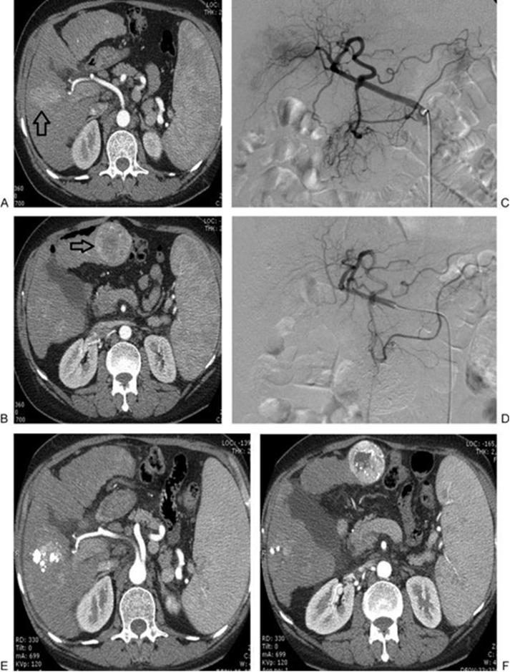

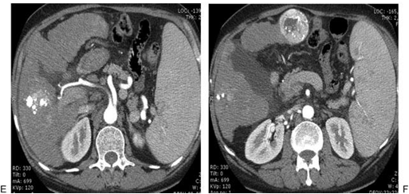

Gambar 26. mRECIST pada hepatoma yang diobati dengan TACE (A, B) Fase arteri pada CT sebelum terapi menunjukkan hepatoma multinodular yang melibatkan kedua lobus hepatik (panah). (C, D) Setelah kateterisasi selektif dari cabang arteri hepatica kanan dan kiri, angiografi menunjukkan hilangnya vaskularisasi tumor. (E, F) CT yang diperoleh 1 bulan setelah prosedur menunjukkan penyakit aktif persisten dengan retensi lipiodol minimal dalam tumor target.

Hilangnya penyangatan arteri intratumoral pada lesi non-target dinyatakan sebagai respon lengkap lesi non-target. Sebaliknya, penyangatan arteri intratumoral pada lesi non-target yang persisten dinyatakan sebagai respon tidak lengkap / penyakit stabil. Kehadiran satu atau lebih lesi non-target baru harus dinyatakan sebagai penyakit progresif. (Lencioni R, Llovet JM)

Beberapa temuan yang termasuk lesi non-target antara lain :
- Trombosis vena porta.
- Kelenjar getah bening porta hepatis. Kelenjar getah bening yang terdeteksi di porta hepatis dapat dianggap ganas jika axis terpendek kelenjar getah bening tersebut > 20 mm.
- Efusi pleura dan asites.

Lesi Baru
Mengidentifikasi lesi fokal yang baru sebagai suatu hepatoma adalah masalah yang menantang pada keadaan sirosis karena kelainan patologis terkait sirosis. Selain itu, batas yang jelas dari fase vena pada penyangatan hati di CT atau MRI menimbulkan masalah lain pada kondisi sirosis hati terutama berkaitan dengan adanya perfusi yang abnormal yang mengakibatkan munculnya area di hati dengan penyangatan yang abnormal. Pada kebanyakan kasus, kelainan perfusi dideteksi sebagai area dengan penyangatan arteri yang tinggi karena disebabkan oleh gangguan feeding vena porta . (Lencioni R, Llovet JM)
BAB III
KERANGKA PENELITIAN

III.1 KERANGKA TEORI

HBV, HCV, alkohjol

Ukuran tumor
AFP, Child-Pugh score
Lokasi dan jumlah
tumor
Demografi (usia, ras), Lingkungan (aflatoksin), Hormonal (pria)
Hambat Sintesis DNA tumor
Nekrosis tumor
TACE
Sitotoksin
Iskemik
Embolisasi
Sirosis
Hepatosit normal
Displasia
Hepatoma
Displasia hepatosit
Perubahan fenotip hepatosit
Hepatitis kronik
Pre-Neoplasia

III.2 KERANGKA KONSEP

- Kelompok Usia
- Jenis kelamin
- Lokasi tumor utama
- Ukuran tumor terbesar
- Jumlah tumor
- Child-Pugh score
- Kadar AFP

RESPON TUMOR (berdasarkan mRECIST)
- Lesi Target
- Lesi Non-Target
- Lesi baru

TACE
+

Keterangan :
: Variabel bebas

: Variabel terikat

: Variabel antara

BAB IV
METODE PENELITIAN

IV.1 DESAIN PENELITIAN
Penelitian ini menggunakan metode kohort. Pengambilan sampel dan data didapatkan dengan cara retrospektif.

IV.2 LOKASI PENELITIAN
Lokasi penelitian adalah di RSUP Dr. Wahidin Sudirohusodo Makassar.

IV.3 WAKTUPENELITIAN
Penelitian berlangsung selama 3 bulan mulai dari bulan Juni 2019 sampai Agustus 2019.

IV.4 POPULASI PENELITIAN
Populasi penelitian adalah semua pasien hepatoma yang telah menjalani terapi TACE di Bagian Radiologi RSUP Dr. Wahidin Sudirohusodo Makassar

IV.5 SAMPEL PENELITIAN
IV.5.1 Kriteria inklusi :
Semua pasien hepatoma yang telah menjalani prosedur TACE pertama dengan sukses di bagian Radiologi RSUP Wahidin Sudirohusodo, dimana diagnosa hepatoma sebelumnya telah ditegakkan melalui pemeriksaan MSCT scan abdomen kontras 3 fase.
IV.5.2 Kriteria Ekslusi :
Pasien pernah mendapatkan terapi hepatoma lain sebelum menjalani terapi TACE pertama.

IV.5.3 Perkiraan Besar Sampel
Jumlah sampel (n) dihitung berdasarkan rumus uji data proporsi dengan rumus :
n = Z²pq
d²(N-1)+Z²pq
Dimana n = besar sampel minimum
Z = nilai distribusi normal baku
p = proporsi populasi sakit
q = 1-p
d = kesalahan (absolut) yang dapat ditolerir
Adapun total estimasi besar sampel minimal yang dibutuhkan dalam penelitian ini adalah 28.

IV.6 VARIABEL PENELITIAN
Variabel penelitian ini meliputi faktor-faktor yang dianggap mempengaruhi respon tumor terhadap terapi TACE pada penderita hepatoma yaitu :
- Jenis kelamin (variabel kategorik)
- Usia (variabel numerik)
- Lokasi tumor (variabel kategorik)
- Ukuran tumor terbesar (variabel numerik)
- Jumlah tumor (variabel numerik)
- Skor Child-Pugh (variabel kategorik)
- Kadar AFP (variabel kategorik)

IV.7 DEFINISI OPERASIONAL DAN KRITERIA OBJEKTIF
IV.7.1 Definisi Operasional
- Pasien hepatoma adalah pasien dengan keganasan primer pada hati yang didiagnosis melalui pemeriksaan MSCT scan abdomen 3 fase.
- Lesi hepatoma adalah lesi pada parenkim hati yang menyangat intratumoral pada fase arteri dan wash-out pada fase vena.
- TACE adalah suatu teknik perkutaneus, umumnya melalui pendekatan arteri femoralis communis untuk memasukkan agen kemoterapi dosis lokal dan terkonsentrasi langsung ke feeding-vessel tumor yang diikuti dengan embolisasi menggunakan bahan partikel permanen atapun sementara.
- Lipiodol adalah media kontras berminyak yang terdiri dari campuran rantai panjang (C16 dan C18) di-iodinasi etil ester yang digunakan dalam prosedur TACE.
- Respon tumor adalah reaksi yang terjadi pada tumor setelah pemberian terapi tertentu, dalam hal ini dikaitkan dengan perubahan ukuran atau jumlah tumor yang dinilai menggunakan metode tertentu.
- Usia adalah usia pada saat dilakukannya terapi TACE pertama kali sesuai dengan tanggal lahir yang tertulis pada kartu tanda penduduk (KTP) yang dinyatakan dalam satuan tahun.
- Jenis kelamin adalah karakteristik yang membedakan jenis kelamin pada saat dilakukan penelitian sesuai yang tertulis pada kartu tanda penduduk (KTP) yang dikelompokkan menjadi laki-laki dan perempuan.
- Lokasi tumor utama adalah lokasi ditemukannya lesi terbesar pada hepar yang ditentukan dengan pemeriksaan MSCT scan abdomen 3 fase.
- Ukuran tumor terbesar adalah axis terpanjang dari tumor utama pada hepar dan dinyatakan dalam satuan centimeter (cm).
- Jumlah tumor adalah banyaknya lesi pada hepar yang terdeteksi pada pemeriksaan MSCT scan abdomen 3 fase, bisa single ataupun multiple bila ≥ 2.
- Lesi target adalah lesi hepatoma pada hati yang dapat diukur diameternya, jumlah yang diukur maksimal dua.
- Lesi non-target adalah lesi hepatoma pada hati yang tidak terukur serta lesi-lesi penanda keganasan lainnya yang tidak terukur sehingga hanya dihitung jumlahnya.
- Lesi baru adalah lesi hepatoma baru pada hati yang timbul sesudah terapi TACE.
- Skor Child-Pugh adalah sistem penilaian yang terdiri dari lima parameter yang digunakan untuk menilai perlangsungan penyakit hati kronis dan sirosis.
- Kadar AFP adalah jumlah alpha-fetoprotein dalam darah yang diukur untuk mendeteksi adanya kelainan atau penyakit pada hati dan dinyatakan dalam satuan IU/ml.
IV.7.2 Kriteria Objektif
a. Lokasi tumor
Lokasi tumor dibagi menjadi dua yaitu lobus kanan dan lobus kiri. Sesuai pembagian segmen Couinaud yang membagi hepar menjadi delapan segmen menurut distribusi vena portal dan arteri hepatisnya maka lobus kiri terdiri dari segmen I, II, III dan IV sementara lobus kanan terdiri dari segmen V, VI, VII, dan VIII. (Sutherland F, Harris J) Pada penelitian ini, lokasi tumor terbesar (lesi utama) yang dijadikan parameter lokasi.
b. Skor Child-Pugh
Penilaian Skor Child-Pugh didapatkan dari hasil laboratorium dan radiologis dan dinyatakan dalam tiga kategori (tabel 1). (Raoul JL et al)
Tabel 4.1. Penilaian Child-Tucotte-Pugh
Parameter | 1 poin | 2 poin | 3 poin
Total bilirubin (mg/dL) | <2 | 2-3 | >3
Albumin (g/L) | >35 | 28-35 | <28
INR | <1.7 | 1.7-2.30 | >6
Ascites | (-) | Minimal | Sedang-Masif
Encephalopathy hepatis | (-) | Ringan | Berat
Interpretasi : Child-Pugh A : 5-6 poin
Child-Pugh B : 7-9 poin
Child-Pugh C : 10-15 poin

c. Kadar AFP (Alpha-Fetoprotein)
Kadar AFP pada penelitian ini hanya dibagi menjadi dua kategorik yaitu <400 IU/ml dan >400 IU/ml

d. Respon Lesi Target
Penilaian respon lesi target dibagi dalam empat kategori yaitu :
Tabel 4.2. Penilaian Respon Lesi Target berdasarkan mRECIST
Respon Lesi Target | Hasil interpretasi
Respon Lengkap | Hilangnya penyangatan arteri intratumoral pada seluruh lesi target.
Respon sebagian | Terjadi pengurangan total diameter tumor > 30%.
Penyakit Stabil | Semua kasus yang tidak dapat dikelompokkan menjadi “Respon Sebagian” maupun “Penyakit Progresif”
Penyakit Progresif | Terjadi peningkatan total diameter tumor > 20%.

e. Respon Lesi Non-Target
Penilaian respon lesi non-target dibagi dalam tiga kategori yaitu :
Tabel 4.3. Penilaian Respon Lesi Non-Target berdasarkan mRECIST
Respon Lesi Target | Hasil interpretasi
Respon Lengkap | Hilangnya penyangatan arteri intratumoral pada seluruh lesi non-target.
Penyakit Stabil | Terjadi pengurangan / tidak terjadi pertambahan jumlah lesi non-target
Penyakit Progresif | Terjadi pertambahan jumlah lesi non-target

f. Lesi Baru
Adanya lesi baru yang menyangat intratumoral pada fase arteri pada hasil MSCT scan abdomen kontras 3 fase dinyatakan sebagai positif (+), dan bila tidak terdapat lesi baru dinyatakan sebagai negatif (-).

g. Respon Tumor Keseluruhan
Respon tumor keseluruhan merupakan gabungan respon lesi target, lesi non-target, dan lesi baru yang dinyatakan dalam empat kategori yaitu :
Tabel 4.4. Penilaian Respon Tumor Keseluruhan berdasarkan mRECIST
Lesi target | Lesi Non-Target | Lesi Baru | Respon Tumor Keseluruhan
Respon Lengkap | Respon Lengkap | (-) | Respon Lengkap
ResponLengkap | Stabil | (-) | Respon Sebagian
Respon Sebagian | Lengkap/ Stabil | (-) | Respon Sebagian
Stabil | Lengkap/ Stabil | (-) | Stabil
Progresif | Respon apapun | (+) atau (-) | Progresif
Respon apapun | Progresif | (+) | Progresif
Respon apapun | Respon apapun | (+) | Progresif

IV.8 IZIN PENELITIAN DAN ETHICAL CLEARANCE
- Ijin penelitian diperoleh dengan persetujuan Komite Etik Penelitian Kesehatan Fakultas Kedokteran Universitas Hasanuddin Makassar Nomor 388/UN4.6.4.5.31/PP36/2019.
- Penelitian dilakukan dengan mengumpulkan dokumen pasien yang diperoleh melalui penulusuran rekam medik dan file pemeriksaan di bagian Radiologi RSUP Dr. Wahidin Sudirohusodo.
- Kerahasiaan data setiap subjek dijaga ketat.

IV.9 CARA KERJA
IV.9.1 Alokasi Subjek
Subyek dalam penelitian ini adalah semua pasien yang memenuhi kriteria inklusi. Data subyek didapatkan dari penelusuran rekam medis.
IV.9.2 Prosedur Penelitian
- Alat dan bahan
Alat dan bahan yang digunakan dalam penelitian adalah:
- Kamera dengan external hard disc
- Komputer untuk pencatatan, penginputan dan pengolahan data
- Langkah kerja
Sebelum dilakukan penilaian respon tumor, terlebih dahulu dilakukan identifikasi, pencatatan dan penginputan data subyek. Data meliputi nama, jenis kelamin, usia saat berobat, hasil pemeriksaan fisik, hasil pemeriksaan laboratorium (albumin, INR, bilirubin total dan kadar AFP). Selanjutnya dilakukan penilaian respon tumor dengan cara membandingkan hasil pemeriksaan MSCT scan abdomen 3 fase yang dilakukan sebelum dan sesudah terapi TACE. Setelah itu dilakukan pengolahan data.

4.10 ALUR PENELITIAN
32 pasien hepatoma yang sukses menjalani prosedur TACE pertama di bagian Radiologi RSUP Dr.Wahidin Sudirohusodo

30 pasien belum pernah mendapat terapi hepatoma sebelumnya
2 pasien pernah mendapat terapi hepatoma lain sebelumnya sebelumnya

EKSKLUSI
INKLUSI
Telusur Dokumen
Pemeriksaan Laboratorium
Kadar Albumin, INR, Biliribun Total, AFP

Lokasi Tumor
Jumlah Tumor

Pemeriksaan MSCT Scan Abdomen kontras 3 fase sebelum dan sesudah TACE
Diameter Tumor

Lesi Target
Lesi Non-Target

Lesi Baru

Analisis Data
Kesimpulan

4.11 PENGOLAHAN DAN ANALISIS DATA
Analisisis data dilakukan dengan menggunakan program SPSS. Data dianalisis secara bivariat. Untuk mengetahui hubungan antar variabel dilakukan uji statistik Chi Square dan Spearman. Kemaknaan analiasa statistikal dianggap signifikan bila nilai p < 0,05.

BAB V
HASIL PENELITIAN DAN PEMBAHASAN

V.1 HASIL PENELITIAN
Karakteristik sampel penelitian
Pengumpulan sampel dilakukan selama bulan Juni 2019 sampai Agustus 2019 pada pasien hepatoma yang pernah dikirim ke Departemen Radiologi RSUP Wahidin Sudirohusodo sejak bulan Maret 2016 hingga Juli 2019 untuk menjalani terapi transarterial chemoembolization (TACE). Dari 32 pasien yang menjalani TACE pertama, sebanyak 2 pasien dieksklusi karena sudah pernah mendapatkan terapi lain sebelum menjalani terapi TACE. Jumlah sampel yang memenuhi syarat sebanyak 30 sampel.
Usia sampel bervariasi antara 41 tahun hingga 74 tahun dimana 27 sampel adalah laki-laki (90%) dan 3 sampel adalah perempuan (10%). Persebaran sampel pada tiap kelompok usia terlihat pada tabel 1.
Tabel 1. Distribusi pasien hepatoma menurut usia dan jenis kelamin

Kelompok usia (tahun) | Jenis Kelamin |  | n (%)
Kelompok usia (tahun) | Laki-laki | Perempuan | n (%)
Kelompok usia (tahun) | n (%) | n (%) | n (%)
40-49 | 10 (33.33) | 1 (3.33) | 11 (36.67)
50-59 | 6 (20.00) | 1 (3.33) | 7 (23.33)
60-69 | 8 (26.67) | 1 (3.33) | 9 (30.00)
70-79 | 3 (10.00) | 0 (0.00) | 3 (10.00)
Total | 11 (90.00) | 3(10.00) | 30 (100)
Sumber : Data primer. Keterangan, n: jumlah, %: persentase

Bila dilihat dari distribusi usia dan jenis kelamin, maka sampel pasien hepatoma terbanyak dalam penelitian ini adalah laki-laki pada kelompok usia usia 40-49 tahun (grafik 1)

Grafik 1. Distribusi pasien hepatoma menurut usia dan jenis kelamin

Pada penelitian ini, 83.3% tumor utama berlokasi di lobus kanan (tabel 3 dan grafik 2) dan 93.3% merupakan tumor yang multiple (tabel 4 dan grafik 3).

Tabel 2. Distribusi pasien hepatoma menurut lokasi tumor utama

Lokasi tumor utama | n | %
Lobus kanan | 25 | 83.3
Lobus kiri | 5 | 16.7
Total | 30 | 100
Sumber : Data primer. Keterangan, n : jumlah, % : persentase

Grafik 2. Distribusi pasien hepatoma menurut lokasi tumor utama

Tabel 3. Distribusi pasien hepatoma menurut jumlah tumor

Jumlah tumor | n | %
Single | 2 | 6.7
Multiple | 28 | 93.3
Total | 30 | 100
Sumber : Data primer. Keterangan, n : jumlah, % : persentase

Grafik 3. Distribusi pasien hepatoma menurut jumlah tumor
Ukuran tumor terbesar pasien hepatoma pada penelitian ini bervariasi antara 6.6 cm hingga 19.4 cm dengan rerata ukuran tumor 12.16 cm (tabel 4).
Tabel 4. Karakteristik ukuran tumor pasien hepatoma

Variabel | n | Minimum (cm) | Maksimum (cm) | Mean  (cm) | SD
Ukuran tumor | 30 | 6.6 | 19.4 | 12.16 | 3.175
Sumber : Data primer. Keterangan, n : jumlah, SD : standar deviasi

Sebagian besar pasien hepatoma dalam penelitian ini merupakan Child-Pugh class A (83.33%) seperti yang terlihat pada tabel 5 dan grafik 4.

Tabel 5. Distribusi pasien hepatoma menurut skor Child-Pugh

Child-Pugh score | n | %
Class A | 25 | 83.33
Class B | 5 | 16.67
Total | 30 | 100
Sumber : Data primer. Keterangan, n : jumlah, % : persentase

Grafik 4. Distribusi pasien hepatoma menurut skor Child-Pugh

Enam puluh tiga koma tiga persen pasien hepatoma dalam penelitian ini memiliki kadar Alpha-Fetoprotein (AFP) lebih dari 400 IU/ml seperti yang terlihat pada tabel 6 dan grafik 5.

Tabel 6. Distribusi pasien hepatoma menurut kadar AFP

Kadar AFP (IU/ml) | n | %
<400 | 11 | 36.67
>400 | 19 | 63.33
Total | 30 | 100
Sumber : Data primer. Keterangan, n: jumlah, %: persentase, AFP: Alpha-Fetoprotein

Grafik 5. Distribusi pasien hepatoma menurut kadar Alpha-Fetoprotein

Sesi pertama tindakan TACE telah dilakukan pada ke-30 sampel dan satu bulan kemudian dilakukan pemeriksaan MSCT scan abdomen kontras 3 fase kontrol sehingga kita dapat mengevaluasi perubahan Lesi Target, Lesi Non-Target, Lesi Baru, dan Respon Tumor keseluruhan berdasarkan metode mRECIST.
Sesudah menjalani terapi TACE, terjadi perubahan pada lesi target (tabel 7), lesi non-target (tabel 8 dan grafik 6) serta adanya lesi baru (tabel 9).
Tabel 7. Perbandingan diameter lesi target pada pasien hepatoma sebelum dan sesudah TACE

Diameter Lesi Target | n | Minimum  (cm) | Maksimum  (cm) | Mean  (cm) | SD
Sebelum TACE | 30 | 8.1 | 24.0 | 15.77 | 3.332
Sesudah TACE | 30 | 5.40 | 22.80 | 15.26 | 4.363
Sumber : Data primer. Keterangan, n : jumlah, SD : standar deviasi
Tabel 8. Perbandingan jumlah lesi non-target pada pasien hepatoma sebelum dan sesudah TACE

Jumlah lesi non-target | Sebelum TACE |  | Sesudah TACE
Jumlah lesi non-target | n | % | n | %
0 | 19 | 63.33 | 17 | 56.67
≥ 1 | 11 | 36.67 | 13 | 43.33
Total | 30 | 100 | 30 | 100
Sumber : Data primer. Keterangan, n : jumlah, % : persentase

Grafik 6. Distribusi jumlah lesi non-target pada pasien hepatoma sesudah TACE

Tabel 9. Distribusi pasien hepatoma menurut ada/tidaknya lesi baru sesudah TACE

Lesi baru | n | %
Ada | 2 | 6.7
Tidak Ada | 28 | 93.3
Total | 30 | 100
Sumber : Data primer. Keterangan, n : jumlah, % : persentase

Setelah mengevaluasi perubahan lesi target, perubahan lesi non-target dan ada/ tidaknya lesi baru, kita dapat menilai respon tumor keseluruhan sesuai metode pengukuran m-RECIST. Sebagian besar sampel penelitian memiliki respon tumor yang stabil (Stable Disease) yakni sebanyak 73.3% (tabel 10 dan grafik 7)

Tabel 10. Distribusi pasien hepatoma menurut respon tumor keseluruhan

Respon tumor | n | %
Respon lengkap (CR)  Respon sebagian (PR) | 0  3 | 0  10
Stabil (SD) | 22 | 73.3
Progresif (PD) | 5 | 16.7
Total | 30 | 100
Sumber : Data primer. Keterangan, n : jumlah, % : persentase

Grafik 7. Distribusi pasien hepatoma menurut respon tumor keseluruhan
Hubungan antar variabel
Sesudah menjalani TACE, pada pasien hepatoma berjenis kelamin laki-laki didapatkan partial response 7.4%, stable disease 74.1%, dan progressive disease 18.5%. Sedangkan pada perempuan didapatkan partial response 33.3% dan stable disease 66.7%. Untuk menilai hubungannya dengan respon tumor, dilakukan uji komparasi Chi Square dan didapatkan nilai p = 0.303 (p>0.05) sehingga disimpulkan bahwa tidak terdapat hubungan yang bermakna secara statistik antara jenis kelamin dengan respon tumor terhadap TACE (tabel 8).
Tabel 11. Hubungan antara jenis kelamin pasien hepatoma dengan respon tumor terhadap terapi TACE

Respon Tumor | Jenis kelamin |  |  |  | Total | p
Respon Tumor | Laki-laki |  | Perempuan |  | Total | p
Respon Tumor | n | % | n | % | Total | p
Partial response | 2 | 7.4 | 1 | 33.3 | 3 | 0.303
Stable disease | 20 | 74.1 | 2 | 66.7 | 22 | 0.303
Progresive disease | 5 | 18.5 | 0 | 0 | 5 | 0.303
Total | 27 | 100 | 3 | 100 | 30
Uji Chi Square, p value < 0.05
Sumber : Data primer. Keterangan, n : jumlah, % : persentase, p : nilai korelasi

Untuk menilai hubungan usia dengan respon tumor, dilakukan uji korelasi Spearman dan didapatkan nilai p = 0.920 (p>0.05) sehingga disimpulkan bahwa tidak terdapat hubungan yang bermakna secara statistik antara usia dengan respon tumor terhadap terapi TACE (tabel 12.).

Tabel 12. Hubungan antara usia pasien hepatoma dengan respon tumor terhadap terapi TACE

Variabel | Respon tumor | n | r | p
Usia | 1.000 | 30 | -0.019 | 0.92
Uji Spearman, p value < 0.05
Sumber : Data primer. Keterangan, N : jumlah, p: nilai korelasi, r: koefisien korelasi

Pada penderita hepatoma dengan tumor utama yang berlokasi di lobus kanan didapatkan partial response 12.0%, stable disease 80.0%, dan progressive disease 8.0%. Sedangkan yang berlokasi di lobus kiri didapatkan stable disease 40.0%, dan progressive disease 60.0%. Untuk menilai hubungannya dengan respon tumor, dilakukan uji komparasi Chi Square dan didapatkan nilai p = 0.016 (p<0.05), sehingga disimpulkan bahwa terdapat hubungan yang bermakna secara statistik antara lokasi tumor utama dengan respon tumor terhadap terapi TACE (tabel 13.).
Tabel 13. Hubungan antara lokasi tumor utama pasien hepatoma dengan respon tumor terhadap terapi TACE

Respon Tumor | Lokasi tumor utama |  |  |  | Total | p
Respon Tumor | Lobus kanan |  | Lobus kiri |  | Total | p
Respon Tumor | n | % | n | % | Total | p
Partial response | 3 | 12.0 | 0 | 0 | 3 | 0.016
Stable disease | 20 | 80.0 | 2 | 40.0 | 22 | 0.016
Progresive disease | 2 | 8.0 | 3 | 60.0 | 5 | 0.016
Total | 25 | 100 | 5 | 100 | 30 | 0.016
Uji Chi Square, p value < 0.05
Sumber : Data primer. Keterangan, n : jumlah, % : persentase, p: nilai korelasi

Pada pasien hepatoma dengan single tumour didapatkan 100% partial response sedangkan pada multiple tumour didapatkan partial response 3.6%, stable disease 78.6%, dan progressive disease 17.8%. Untuk menilai hubungannya dengan respon tumor, dilakukan uji komparasi Chi Square dan didapatkan nilai p = 0.001 (p<0.05) sehingga disimpulkan bahwa terdapat hubungan yang bermakna secara statistik antara jumlah tumor dengan respon tumor terhadap terapi TACE (tabel 14.).
Tabel 14. Hubungan antara jumlah tumor pasien hepatoma dengan respon tumor terhadap terapi TACE

Respon Tumor | Jumlah tumor |  |  |  | Total | p
Respon Tumor | Single |  | Multiple |  | Total | p
Respon Tumor | n | % | n | % | Total | p
Partial response | 2 | 100.0 | 1 | 3.6 | 3 | 0.001
Stable disease | 0 | 0 | 22 | 78.6 | 22 | 0.001
Progresive disease | 0 | 0 | 5 | 17.8 | 5 | 0.001
Total | 3 | 100 | 17 | 100 | 30 | 0.001
Uji Chi Square, p value < 0.05
Sumber : Data primer. Keterangan, n : jumlah, % : persentase, p: nilai korelasi

Untuk menilai hubungan antara ukuran tumor terbesar dengan respon tumor, dilakukan uji korelasi Spearman dan didapatkan nilai p = 0.082 (p>0.05), sehingga disimpulkan bahwa tidak terdapat hubungan yang bermakna secara statistik antara ukuran tumor terbesar dengan respon tumor terhadap terapi TACE (tabel 15.).

Tabel 15. Hubungan antara ukuran tumor terbesar pasien hepatoma dengan respon tumor terhadap terapi TACE

Variabel | Respon tumor | n | r | p
Ukuran tumor | 1.000 | 30 | 0.322 | 0.082
Uji Spearman, p value < 0.05
Sumber : Data primer. Keterangan, N : jumlah, p: nilai korelasi, r: koefisien korelasi

Berdasarkan skor Child-Pugh, pada pasien hepatoma dengan class A didapatkan partial response 12%, stable disease 80%, dan progressive disease 8%. Sedangkan pada class B didapatkan stable disease 40%, dan progressive disease 60%. Untuk menilai hubungannya dengan respon tumor, dilakukan uji komparasi Chi Square dan didapatkan nilai p = 0.016 (p<0.05), sehingga disimpulkan bahwa terdapat hubungan yang bermakna secara statistik antara skor Child-Pugh dengan respon tumor terhadap terapi TACE (tabel 16.).
Tabel 16. Hubungan antara skor Child-Pugh pasien hepatoma dengan respon tumor terhadap terapi TACE

Respon Tumor | Child-Pugh score |  |  |  | Total | p
Respon Tumor | Class A |  | Class B |  | Total | p
Respon Tumor | n | % | n | % | Total | p
Partial response | 3 | 12 | 0 | 0 | 3 | 0.016
Stable disease | 20 | 80 | 2 | 40 | 22 | 0.016
Progresive disease | 2 | 8 | 3 | 60 | 5 | 0.016
Total | 25 | 100 | 5 | 100 | 30 | 0.016
Uji Chi-Square, p value < 0.05
Sumber : Data primer. Keterangan, n : jumlah, % : persentase, p: nilai korelasi

Akhirnya, untuk menilai hubungan antara kadar AFP dengan respon tumor, dilakukan uji komparasi Chi Square dan didapatkan nilai p =0.414 (p>0.05), sehingga disimpulkan bahwa tidak terdapat hubungan yang bermakna secara statistik antara kadar AFP dengan respon tumor terhadap terapi TACE (tabel 17.).

Tabel 17. Hubungan antara kadar AFP pasien hepatoma dengan respon tumor terhadap terapi TACE

Respon Tumor | Kadar AFP (IU/ml) |  |  |  | Total | p
Respon Tumor | < 400 |  | > 400 |  | Total | p
Respon Tumor | n | % | n | % | Total | p
Partial response | 2 | 18.2 | 1 | 5.2 | 3 | 0.414
Stable disease | 8 | 72.7 | 14 | 73.7 | 22 | 0.414
Progresive disease | 1 | 9.1 | 4 | 21.1 | 5 | 0.414
Total | 11 | 100 | 19 | 100 | 30 | 0.414
Uji Chi-Square, p value < 0.05
Sumber : Data primer . Keterangan, AFP: Alpha-fetoprotein, n: jumlah, %: persentase, p: nilai korelasi

V.2 PEMBAHASAN
Penelitian ini dilakukan dengan mengumpulkan data-data hasil pemeriksaan pasien hepatoma yang telah menjalani terapi TACE di RSUP Dr.Wahidin Sudirohusodo sejak bulan Januari 2016 hingga Agustus 2019. Penelitian ini bertujuan untuk mengetahui faktor-faktor yang mempengaruhi respon tumor terhadap terapi transarterial chemoembolization (TACE) berdasarkan mRECIST pada pasien hepatoma di RSUP Dr. Wahidin Sudirohusodo. Respon tumor dinilai berdasarkan hasil pemeriksaan MSCT scan abdomen kontras 3 fase sebelum dan sesudah terapi menggunakan metode mRECIST. Penelitian ini dilakukan pada bulan Juni 2019 hingga Agustus 2019 dengan 30 jumlah sampel yang memenuhi kriteria inklusi.
TACE merupakan terapi pilihan untuk penyakit hepatoma yang multinodular dan tidak dapat direseksi. Respon tumor terhadap terapi TACE pada pasien hepatoma sangat bervariasi, sehingga penting bagi klinisi untuk mengetahui faktor-faktor apa saja yang mempengaruhi respon tersebut agar dapat menjadi pertimbangan dalam menentukan terapi.
Dari hasil pengolahan data, didapatkan gambaran mengenai distribusi pasien hepatoma yang menjalani TACE menurut usia, jenis kelamin, ukuran, jumlah dan lokasi tumor serta bagaimana faktor-faktor tersebut mempengaruhi respon tumor terhadap terapi.
Berdasarkan distribusi demografis, terlihat bahwa pasien hepatoma terbanyak pada sampel penelitian ini adalah laki-laki dengan kelompok usia 40-49 tahun. Menurut “Global cancer statistics 2018” yang dikeluarkan oleh American Cancer Society, insidensi hepatoma pada pria 3 kali lebih tinggi dibanding pada wanita di sebagian besar wilayah dunia dengan insidensi tertinggi pada usia 45-65 tahun. (Bray et al).
Bila respon tumor dikaitkan dengan faktor usia, maka didapatkan nilai p=0.920 yang berarti tidak terdapat hubungan yang bermakna secara statistik antara usia dengan respon tumor terhadap terapi TACE.
Demikian pula halnya bila respon tumor dikaitkan dengan faktor jenis kelamin, maka diperoleh nilai p=0.303 yang berati tidak terdapat hubungan yang bermakna secara statistik antara jenis kelamin dengan respon tumor terhadap terapi TACE.
Persebaran data menunjukkan bahwa respon tumor pasien hepatoma baik yang berjenis kelamin laki-laki maupun yang berjenis kelamin perempuan memiliki proporsi yang hampir sama. Senada dengan penelitian yang dilakukan oleh Nishikawa dkk tahun 2014 di Jepang menyimpulkan bahwa prognosis terapi pada pasien hepatoma yang menjalani TACE tidak dipengaruhi oleh usia maupun jenis kelamin.
Sebagian besar pasien hepatoma dalam penelitian ini memiliki skor Child-Pugh class A (83.33%) yang bila dikaitkan dengan respon tumor maka didapatkan nilai p=0.016 yang berarti terdapat hubungan yang bermakna secara statistik antara skor Child-Pugh dengan respon tumor terhadap terapi TACE.
Dari persebaran data terlihat bahwa respon tumor pada pasien hepatoma dengan skor Child-Pugh class A cenderung memiliki respon terapi yang lebih baik bila dibandingkan dengan pasien hepatoma dengan skor. Child-Pugh class B. Penelitian yang dilakukan Vesselle dkk tahun 2015 di Perancis menyimpulkan bahwa tidak ada parameter demografis yang mempengaruhi respon tumor dalam penelitiannya. Faktor demografis yang diteliti Vesselle dkk meliputi usia, jenis kelamin, etiologi sirosis, dan skor Child-Pugh. Berbeda dengan penelitian Wu dkk yang menyimpulkan bahwa GPT/GOT yang tinggi, ALB/BUN yang rendah, invasi vena porta, stadium BCLC dan skor Child-Pugh yang lebih tinggi berhubungan dengan outcome terapi yang lebih buruk (Wu et al). Skor Child-Pugh yang lebih tinggi berhubungan dengan fungsi hati yang memburuk.
Ukuran tumor terbesar pada pasien hepatoma pada penelitian ini bervariasi antara 6.6 cm hingga 19.4 cm dengan rerata ukuran 12.16 cm. Bila dikaitkan dengan respon tumor, maka diperoleh nilai p=0.082 yang berarti tidak terdapat hubungan yang bermakna secara statistik antara ukuran tumor terbesar dengan respon tumor terhadap terapi TACE.
Pada penelitian Vesselle dkk dikatakan bahwa ukuran tumor < 5 cm merupakan faktor prediktif respon lengkap yang paling penting. Dalam penelitian ini, tidak ada sampel dengan ukuran tumor di bawah 5 cm. Beberapa ahli sepakat bahwa hepatoma dengan ukuran yang besar (>10 cm) memiliki respon terapi yang lebih jelek dengan kemungkinan invasi vaskular dan penyebaran intra/ekstrahepatik yang lebih besar. (Wu et al)
Pada penelitian ini, 83.3% pasien hepatoma memiliki tumor yang multipel dengan lokasi tumor utama terbanyak pada lobus kiri hepar (93.3%). Bila dikaitkan antara jumlah tumor dengan respon tumor terhadap terapi TACE, didapatkan nilai p=0.001 yang berarti terdapat hubungan yang bermakna secara statistik. Demikian pula lokasi tumor utama bila dikaitkan dengan respon tumor, didapatkan nilai p=0.016 yang berarti terdapat hubungan yang bermakna secara statistik antara lokasi tumor utama dengan respon tumor keseluruhan terhadap TACE.
Dari persebaran data terlihat bahwa pasien hepatoma dengan tumor utama pada lobus kanan cenderung memiliki respon terapi yang lebih baik bila dibandingkan dengan pasien hepatoma dengan tumor utama pada lobus kiri. Demikian pula pasien hepatoma dengan single tumor cenderung memiliki respon terapi yang lebih baik bila dibandingkan dengan pasien hepatoma dengan multiple tumor.
Menurut penelitian Miki dkk tahun 2017 di Jepang, efikasi TACE meningkat pada hepatoma yang berlokasi di zona perifer lobus kanan dan segmen medial pada pasien-pasien dengan skor Child-Pugh A. Sementara dalam penelitian kohort prospektif historikal Vesselle dkk tahun 2015 di Perancis dikatakan bahwa lokasi hepatoma pada segmen I dan IV adalah faktor yang melemahkan respon lengkap.
Enam puluh tiga koma tiga persen pasien hepatoma memiliki kadar AFP di atas 400 IU/ml. Bila kadar AFP dikaitkan dengan respon tumor maka didapatkan nilai p=0.414 yang berarti tidak terdapat hubungan yang bermakna secara statistik antara kadar AFP dengan respon tumor terhadap terapi TACE. Dari persebaran data terlihat bahwa tidak terdapat perbedaan respon terapi yang signifikan antara pasien hepatoma dengan kadar AFP>400 IU/ml maupun pasien hepatoma dengan kadar AFP <400 IU/ml.
Pada penelitian ini kadar AFP dibagi menjadi dua kategorik yaitu <400 IU/ml dan >400 IU/ml. Pembagian ini didasarkan pada beberapa penelitian dan literatur sebelumnya yang menyatakan bahwa kadar AFP>400 IU/ml merupakan tumor marker untuk karsinoma hepatoseluler. (Yang-Hsu et al) Lain halnya dengan penelitian Farinati dkk tahun 2006 di Italia, yang menyatakan bahwa alpha-fetoprotein bukanlah penanda sensitif untuk mendeteksi keberadaan karsinoma hepatoseluler dan nilai prognostiknyapun rendah.
Perbedaan hasil dari beberapa penelitian bisa disebabkan oleh berbagai hal mulai dari perbedaan dalam teknik pengambilan gambar (termasuk pengambilan fase arteri dan vena) yang dapat mempengaruhi hasil gambar. Demikian juga jumlah sampel yang digunakan, semakin besar jumlah sampel yang diteliti, semakin banyak variasi hasil yang dapat timbul. Dan juga perbedaan pengalaman masing-masing peneliti dalam menginterpretasikan dan menilai suatu hepatoma serta metode yang digunakan untuk menilai respon tumor.
Keterbatasan penelitian yang ditemukan selama meneliti adalah kurangnya jumlah sampel penelitian terutama hepatoma yang single tumor dan tumor yang berukuran kecil. Demikian pula dengan teknik pengambilan gambar menyangkut pengambilan fase arteri dan vena kadang tidak konsisten sehingga mempengaruhi hasil gambar yang akan diinterpretasi.
Pada akhirnya penelitian mengenai faktor-faktor yang mempengaruhi respon tumor terhadap terapi TACE berdasarkan mRECIST pada pasien hepatoma di RSUP Dr.Wahidin Sudiro Husodo Makassar ini diharapkan dapat memberikan tambahan pengetahuan bagi para Radiolog tentang cara menentukan respon tumor yang tepat untuk hepatoma sekaligus memberikan informasi yang tepat kepada klinisi tentang perkembangan penyakit pasiennya.
Akhirnya diharapkan bahwa hasil penelitian ini dapat membantu klinisi untuk memilih terapi yang tepat bagi pasien hepatoma dengan memprediksi prognosis penyakitnya pasca terapi.

BAB VI
KESIMPULAN DAN SARAN

VI.1 KESIMPULAN
- Hepatoma yang berlokasi di lobus kanan lebih banyak yang menunjukkan respon tumor yang stabil (Stable Disease).
- Hepatoma yang single menunjukkan respon terapi yang lebih baik dibandingkan hepatoma yang multiple.
- Pasien hepatoma dengan skor Child-Pugh class A menunjukkan respon terapi yang lebih baik dibandingkan pasien hepatoma dengan skor Child-Pugh class B.
- Pada hepatoma > 5 cm, ukuran tumor tidak menunjukkan korelasi dengan respon terapi.
- Tidak ada pengaruh usia maupun jenis kelamin pada respon tumor terhadap TACE dalam penelitian ini.
- Tidak ada perbedaan respon terapi yang signifikan antara penderita hepatoma dengan kadar AFP di bawah 400 IU/ml maupun di atas 400 IU/ml.

VI.2 SARAN
- Sebaiknya dilakukan penelitian lanjutan tentang faktor-faktor yang mempengaruhi respon tumor terhadap terapi TACE dengan jumlah sampel yang lebih besar dan periode follow-up terapi yang lebih panjang agar didapatkan outcome terapi yang lebih maksimal dan hasil penelitian yang lebih bervariasi.
- Untuk menilai respon tumor pasien hepatoma pasca terapi dengan lebih akurat, sebaiknya digunakan metode pengukuran mRECIST.
- Sebaiknya screening awal hepatitis B dan C telah dimulai dari fasilitas kesehatan tingkat pertama pada pasien-pasien dengan resiko tinggi agar penanganan hepatoma dapat dilakukan sedini mungkin dan dicapai hasil terapi yang maksimal.

DAFTAR PUSTAKA

American College of Radiology. Liver imaging reporting and data system version 2018. Available at: http://www.acr.org/Home/ClinicalResources/ReportingandData System/LIRADS/CT/MRILIRADSv2018. Accessed February 22, 2019.

Ascha M, Hanouneh IA, Lopez R, Tamimi TA, Feldstein AF, Zein NN. The incidence and risk factors of hepatocellular carcinoma in patients with nonalcoholic steatohepatitis. Hepatology 2010;51:1972-78.

Blumgart LH, Belghiti J. Surgery of the liver, biliary tract, and pancreas. 3rd edition. Philadelphia: Saunders Elsevier; 2007: 3–30.

Bolondi L. Screening for hepatocellular carcinoma in cirrhosis. JHepatol 2003; 39(6): 1076-84.

Boutros C, Somasundar P, Garrean S, Saied A, Espat NJ. Microwave coagulation therapy for hepatic tumors: review of the literature and critical analysis. Surg Oncol 2010;19:e22-e32.

Bray F, Ferlay J, Soerjomataram I, Siegel RL, Torre LA, Jemal A. Global Cancer Statistics 2018: GLOBOCAN Estimates of Incidence and Mortality Worldwide for 36 Cancers in 185 Countries. CA Cancer J Clin 2018;68:394–424.
Bréchot C. Pathogenesis of hepatitis B virus—related hepatocellular carcinoma: old and new paradigms. Gastroenterology 2004;127(5):S56-S61.

Brody RI, Theise ND. An inflammatory proposal for hepatocarcinogenesis. Hepa-tology 2012;56(1):382–384.

Bruix J, Sherman M. Practice Guidelines Committee, American association for the study of liver diseases. Management of hepatocellular carcinoma: an update. Hepatology 2011; 53(3): 1020-52.

Bruix J, Qin S, Merle P, Granito A, Huang YH, Bodoky G, et al. Regorafenib for patients with hepatocellu-lar carcinoma who progressed on sorafenib treatment (RESORCE): a randomised, double-blind, placebo-con-trolled, phase 3 trial. Lancet 2017;389:56-66.

Brunicardi FC, Andersen DK, Billiar TR, et al. Schwartz’s principles of surgery. 9th edition. New York: McGraw-Hill Publishing; 2010. p. 31–5

Burrel M, Reig M, Forner A, Barrufet M, Lope CR, Tremosini S, et al. Survival of patients with hepatocel-lular carcinoma treated by transarterial chemoemboli-sation (TACE) using Drug Eluting Beads. Implications for clinical practice and trial design. JHepatol 2012;56:1330-35.

Cazejust J, Bessoud B, Colignon N, Garcia-Alba C, Planché O, Menu Y. Hepatocellular carcinoma vascularization: From the most common to the lesser known arteries. Diagnostic and Interventional Imaging 2014;95:27-36

Chen C, Yang HI, Su J, Jen CL, You SL, Lu SN, et al. Risk of hepatocellular carcinoma across a biological gradient of serum hepatitis B virus DNA level. JAMA 2006;295:65-73.

Cho YK, Kim JK, Kim MY, Rhim H, Han JK. Systematic review of randomized trials for hepatocellular carcinoma treated with percutaneous ablation therapies. Hepatology 2009;49:453-459.

Claudon M, Dietrich CF, Choi BI, et al. Guidelines and good clinical practice recommendations for Contrast Enhanced Ultrasound (CEUS) in the liver - update 2012; Ultrasound Med Biol 2013; 39 (2): 187-210.

De Haas RJ, Lim C, Bhangui P, Salloum C, Compagnon P, Feray C, et al. Curative salvage liver transplantation in patients with cirrhosis and hepatocellular carcinoma: an intention-to-treat analysis. Hepatology 2018;67:204-215.

Denys A, Lacombe C, Schneider F, Madoff DC, Doenz F, Qanadli SD. Portal vein embolization with N-butyl cyanoacrylate before partial hepatectomy in patients with hepatocellular carcinoma and underlying cirrhosis or ad-vanced fibrosis. JVasc Interv Radiol 2005;16:1667-1674.
Dodd GD 3rd, Miller WJ, Baron RL, Skolnick ML, Campbell WL. Detection of malignant tumors in end-stage cirrhotic livers: efficacy of sonography as a screening technique. AJR Am J Roentgenol 2002; 159 (4): 727-33.

El-Khoueiry AB, Sangro B, Yau T, Crocenzi TS, Kudo M, Hsu C, et al. Nivolumab in patients with advanced hepatocellular carcinoma (CheckMate 040): an open-la-bel, non-comparative, phase 1/2 dose escalation and ex-pansion trial. Lancet 2017;389:2492-2502.

Elsayes KM, Hooker JC, Agrons MM, et al. 2017 Version of LI-RADS for CT and MR imaging: an update. Radiographics 2017;37(7):1994–2017.

Farinati F, Marino D, De Giorgio M, Baldan A, Cantarini M, Cursaro C, et al. 2006. Diagnostic and Prognostic Role of Alpha-Fetoprotein in Hepatocellular Carcinoma: Both or Neither?. Am J Gastroentero 2006; 101:524-32.

Fattovich G, Stroffolini T, Zagni I, Donato F. Hepatocellular carcinoma in cirrhosis: incidence and risk factors. Gastroenterology 2004;127(5 Suppl 1):S35-S50.

Frenette C, Gish RG. Hepatocellular car-cinoma: molecular and genomic guideline for the clinician. Clin Liver Dis 2011;15(2): 307–21

Goodgame B, Haheen NJ, Galanko J, El-Sherag HB. The risk of end stage liver disease and hepatocellular car-cinoma among persons infected with hepatitis C virus: publication bias? Am J Gastroenterol 2003;98:2535-2542.

Hanna RF, Aguirre DA, Kased N, Emery SC, Peterson MR, Sirlin CB. Cirrhosis-associated hepatocellular nodules: correlation of histopathologic and MR imaging features. Radiographics 2008; 28: 747–769.

Ho S, Lau WY, Leung WT. In vitro assessment of Lipiodol-targeted radiotherapy for liver and colorectal cancer cell lines. British Journal of Cancer 2000;82:497–8.

Hu B, Tian X, Sun J, Meng X. Evaluation of Individual and Combined Applications of Serum Biomarkers for Diagnosis of Hepatocellular Carcinoma: A Meta-Analysis. Int J Mol Sci 2013; 14(12): 23559–80.

InfoDATIN. Pusat Data dan informasi Kementerian Kesehatan RI. 2015;1-6.
Jamieson GG. The anatomy of general surgical operations. 2nd edition. Edinburgh (NY): Churchill Livingstone/Elsevier; 2006. p. 8–23.

Khalili K, Kim TK, Jang HJ, Yazdi LK, Guindi M, Sherman M. Indeterminate 1-2-cm nodules found on hepatocellular carcinoma surveillance: biopsy for all, some, or none? Hepatology 2011;54(6):2048–2054.

Kielar A, Fowler KJ, Lewis S, et al. Locoregional therapies for hepatocellular carcinom and the new LI-RADS treatment response algorithm. Abdom Radiol (NY) 2018;43(1):218–30.

Kim HC, Chung JW, Park JH, et al. Transcatheter arterial chemoembolization for hepatocellular carcinoma: prospective assessment of the right inferior phrenic artery with C-arm CT. J Vasc Interv Radiol 2009;20(7):888–895.

Kim SH, Lee J, et al. Gadoxetic acid-enhanced MRI versus triple-phase MDCT for the preoperative detection of hepatocellular carcinoma. AJR Am J Roentgenol 2009; 192(6): 1675-81.

Kogure K, Ishizaki M, Nemoto M, et al. Close relation between the inferior vena cava ligament and the caudate lobe in the human liver. J Hepatobiliary Pancreat Surg 2007;14(3):297–301.

Kudo M, Han G, Finn RS, Poon RT, Blanc JF, Yan L, et al. Brivanib as adjuvant therapy to transarterial chemoembolization in patients with hepatocellular carcinoma: a randomized phase III trial. Hepatology 2014;60:1697-1707.

Kuper H, Tzonou A, Kaklamani E, Hsieh CC, Laqiou P, Adami HO, et al. Tobacco smoking, alcohol consump-tion and their interaction in the causation of hepatocellu-lar carcinoma. Int J Cancer 2000;85:498-502

Lencioni R, Crocetti L. Local-regional treatment of hepatocellular carcinoma. Radiology 2012;262(1):43–58

Lencioni R, Llovet JM. Modiﬁed RECIST (mRECIST) assessment for hepatocellular carcinoma. Semin Liver Dis 2010;30(1):52–60

Lencioni R, Petruzzi P, Crocetti L. Chemoembolization of hepatocellular carcinoma. Seminars in Interventional Radiology, 2013;30(1):1-11

Leung C, Yeoh SW, Patrick D, Ket S, Marion K, Gow P, Angus PW. Characteristics of hepatocellular carcinoma in cirrhotic and non-cirrhotic non-alcoholic fatty liver disease. World J Gastroenterol 2015;21:1189-1196

Liapi E, Geschwind JFH. Intra-arterial therapies for hepatocellu lar carcinoma: where do we stand? Annals of Surgical Oncology 2010;17:1234–46.

Llovet JM, Bruix J. Systematic review of randomized trials for unresectable hepatocellular carcinoma: chemoembolization improves survival. Hepatology 2003;37(2):429–442
Llovet JM, Ducreux M, Lencioni R, et al. EASL-EORTC clinical practice guidelines: management of hepatocellular carcinoma. Eur J Cancer 2012; 56(4): 908-43.

Llovet JM, Ricci S, Mazzaferro V, Hilgard P, Gane E, Blanc JF, et al. Sorafenib in advanced hepatocellular carcinoma. N Engl J Med 2008;359:378-390.
Lok AS. Does antiviral therapy for hepatitis B and C prevent hepatocellular carcinoma? J Gastroenterol Hepatol 2011;26:221-217.

Luca A, Caruso S, Milazzo M, et al. Multidetector-row computed tomography (MDCT) for the diagnosis of hepatocellular carcinoma in cirrhotic candidates for liver transplantation: prevalence of radiological vascular patterns and histological correlation with liver explants. Eur Radiol 2010; 20(4): 898–907.

Malek NP, Schmidt S, Huber P, Manns MP, Greten TF. The diagnosis and treatment of hepatocellular carcinoma. Gastroenterology 2014; 111(7): 101-6

Marrero JA, Kulik LM, Sirlin CB, et al. Diagnosis, Staging, and Management of Hepatocellular Carcinoma: 2018 Practice Guidance by the American Association for the Study of Liver Diseases. Hepatology 2018;68(2): 723-50.

Masuzaki R, Tateishi R, Yoshida H, Yoshida H, Sato S, Kato N, et al. Risk assessment of hepatocellular carci-noma in chronic hepatitis C patients by transient elastog-raphy. JClin Gastroenterol 2008;42:839-843.

Memeo R, de’Angelis N, Compagnon P, Salloum C, Cherqui D, Laurent A, Azoulay D. Laparoscopic vs. open liver resection for hepatocellular carcinoma of cirrhotic liver: a case-control study. World J Surg 2014;38:2919-2926.
Miki I, Murata S, Uchiyama F, Yasui D, Ueda T, Sugihara F, Saito H, Yamaguchi H, Murakami R, Kawamoto C, Uchida E, Kumita S. Evaluation of the relationship between hepatocellular carcinoma location and transarterial chemoembolization efficacy. World J Gastroenterol 2017 September 21; 23(35): 6437-47.

Miyayama S, Yamashiro M, Hattori Y, et al. Efﬁcacy of cone-beam computed tomography during transcatheter arterial chemoembolization for hepatocellular carcinoma. Jpn J Radiol 2011;29(6): 371–377
Nakao N, Uchida H, Kamino K, et al. Determination of the optimum dose level of Lipiodol in transcatheter arterial embolization of primary hepatocellular carcinoma based on retrospective multivariate analysis. Cardiovascular and Interventional Radiology 2004;17:76–80.

Nathan H, Pawlik TM. Staging of hepatocellular carcinoma. In: MastersKM, Vauthey J-N, editors. Hepatocellular Carcinoma. 2011. Berlin,Germany: Springer:69–80.

Nishikawa H, Kita R, Kimura T, et al. Transcatheter Arterial Chemoembolization for Intermediate-Stage Hepatocellular Carcinoma: Clinical Outcome and Safety in Elderly Patients. Journal of Cancer 2014; 5(7): 590-7

Palmer WC, Patel T. Are common factors involved in the pathogenesis of primary liver cancers? A meta-analysis of risk factors for intrahepatic cholangiocarcinoma. J Hepatol 2012;57(1):69–76.

Park YN. Update on precursor and early lesions of hepatocellular carcinomas. Arch Pathol Lab Med 2011;135(6):704–715

Park YN, Kim MJ. Hepatocarcinogenesis: imaging-pathologic correlation. Abdom Im-aging 2011;36(3):232–243.

Postow MA, Callahan MK, Wolchok JD. Immune checkpoint blockade in cancer therapy. JClin Oncol 2015;33:1974-1982.
Rao PN. Nodule in Liver: Investigations, Differential Diagnosis and Follow-up. J Clin Exp Hepatol 2014; 4(3): 57-62.

Raoul JL, Sangro B, Forner A, et al. Evolving strategies for the management of intermediate-stage hepatocellular carcinoma: available evidence and expert opinion on the use of transarterial chemoembolization. Cancer Treat Rev 2011;37(3):212–220

Rekam Medis Rumah Sakit Wahidin Sudiro Husodo. Angka kunjungan rawat jalan dan rawat inap pasien hepatoma tahun 2015- Maret 2019.

Sangro B, Iñarrairaegui M , Bilbao JI. Radioembolization for hepatocellular carcinoma. JHepatol 2012;56:464-473.

Serste T, Barrau V, Ozenne V, et al. Accuracy and disagreement of computed tomography and magnetic resonance imaging for the diagnosis of small hepatocellular carcinoma and dysplastic nodules: role of biopsy. Hepatology 2012;55(3): 800–6.

Skandalakis JE, Skandalakis LJ, Skandalakis PN, et al. Hepatic surgical anatomy. Surg Clin North Am 2004;84(2):413–35.

Sutherland F, Harris J. Claude Couinaud: a passion for the liver. Arch Surg 2002; 137(11):1305–10.

Tabrizian P, Jibara G, Schrager B, Schwartz M, Roayaie S. Recurrence of hepatocellular cancer after resection: patterns, treatments, and prognosis. Ann Surg 2015;261:947-955.

Takayasu K, Arii S, Ikai I et al. Prospective Cohort Study of Transarterial Chemoembolizationfor Unresectable Hepatocellular Carcinoma in 8510 Patients. Gastroenterology 2006;131(2):461-9

Theise ND, Curado MP, Franceschi S, et al. Hepatocellular carcinoma. In: Bosman FT, Carneiro F, Hruban RH, Theise ND, eds. WHO Cassification of Tumours of the Di-gestive System. 4th ed. Lyon, France: IARC, 2010; 205–216.

Theysohn JM, Ertle J, Müller S, Schlaak JF, Nensa F, Sipilae S, et al. Hepatic volume changes after lobar selec-tive internal radiation therapy (SIRT) of hepatocellular carcinoma. Clin Radiol 2014;69:172-178.
Thorgeirsson SS, Grisham JW. Molecular pathogenesis of human hepatocellular car-cinoma. Nat Genet 2002;31(4):339–46.

Tirkes T, Hollar MA, Tann M, Kohli MD, Akisik F, Sandrasegaran K. Response Criteria in Onco-logic Imaging: Review of Traditional and New Criteria. RadioGraphics 2013; 33(5):1323–41

Trevisani F, Cantarini MC, Wands JR, Bernardi M. Recent advances in the nat-ural history of hepatocellular carcinoma. Carcinogenesis 2008;29(7):1299–1305.

Van Ha TG. Transarterial Chemoembolization for Hepatocellular Carcinoma. Seminars in Interventional Radiology, 2009;26(3):270-5
Van Malenstein H, van Pelt J, Verslype C. Molecular classification of hepatocellular carcinoma anno 2011. Eur J Cancer 2011; 47(12):1789–1797.
Vesselle G, Silvain C, Leleu CQ, Boucebci S, Velasco S, Ingrand P, Charier F, Tasu JP. Predictive factors for complete response of chemoembolization with drug-eluting beads (DEB-TACE) for hepatocellular carcinoma. Eur Radiol 2015; 10:1-9.

Wolff J. Physiology and pharmacology of iodized oil in goiter prophylaxis. Medicine 2001;80:20–36.

Wong RJ, Ahmed A, Gish RG. Elevated alpha-fetoprotein differential diagnosis-hepatocellular carcinoma and other disorders. Clin Liver Dis 2015; 19(2): 309-23.

Wu X, Chen R, Zheng W, Hu H. Comprehensive Analysis of Factors Affecting Clinical Response and Short-Term Survival to Drug-Eluting Bead Transarterial Chemoembolization for Treatment in Patients with Liver Cancer. Technology in Cancer Research and Treatment 2018;17:1-15.

Yang Hsu C, Hong Liu P, Lee YH, Hsia CY, Huang YH, Lin HC, Chiou YY, Lee FY, Huo T. Using Serum a-Fetoprotein for Prognostic Prediction in Patients with Hepatocellular Carcinoma: What is the Most Optimal Cutoff?. Plos One 2015; 3:1-12.

Yoon SM, Lim YS, Park MJ, Kim SY, Cho B, Shim JH, et al. Stereotactic body radiation therapy as an alternative treatment for small hepatocellular carcinoma. Hepatology 2013;8: 79-85.

